|  |
| --- |
| **Gladheidbestrijding in district** [X1] **van de provincie** [X2]  **OPEN PROCEDURE VOOR AANNEMING VAN DIENSTEN** |

|  |  |
| --- | --- |
| **aanbesteder:** | Wegen en Verkeer [X2] |
| **besteknummer:** | [X3] |
| **dossiernummer** | [X4] |
|  |  |
| **uiterste tijdstip voor ontvangst offertes:** | [X5.1] om [X5.2] uur |
|  | [X6] |
|  |  |
| **verplicht gebruik te maken van e-tendering en e-facturatie** | |

Algemene Informatie

Opdracht

Deze opdracht wordt uitgeschreven door het Vlaamse Gewest, vertegenwoordigd door de Vlaamse Regering, in de bevoegdheidssector Openbare Werken.

De administratieve entiteit die met de opvolging van deze opdracht belast is, is:

Agentschap Wegen en Verkeer

Wegen en Verkeer [X2]

[X6]

Tel.: [X7]

Fax: [X8]

E-mail: [X9]

Ieder deurwaardersexploot bestemd voor de aanbesteder moet worden betekend aan de Kanselarij van de Voorzitter van de Vlaamse Regering, Koolstraat 35 in 1000 Brussel. Het is daarbij onverschillig of het gaat om de betekening van een dagvaarding, gerechtelijke uitspraak, overdracht van schuldvordering of een ander exploot. Hetzelfde adres geldt ook voor de aangetekende brief waarbij een schuldvordering wordt overgedragen of inpandgegeven. Alle andere correspondentie met betrekking tot deze opdracht wordt geadresseerd aan de voormelde administratieve entiteit.

Inzage van de documenten op bovenstaand adres (alle werkdagen van 9 tot 15 uur).

**Belangrijke opmerking:** het bestek en eventuele bijlagen zijn enkel digitaal verkrijgbaar via e‑Notification: https://enot.publicprocurement.be/

Verbintenistermijn voor de inschrijvers: 120 kalenderdagen.

Looptijd van de opdracht: 1 jaar tot driemaal verlengbaar met telkens 1 kalenderjaar. De maximale duurtijd is dus 4 jaar.

Uitvoeringsperiode: Tijdens de winterdienstperiode (zie 1.1.12 – technisch gedeelte).

Erkenning: niet van toepassing

**Belangrijke opmerking:**

De teksten van dit bestek vervolledigen, wijzigen of vervangen de teksten van:

1. de overeenkomstige bepalingen van de toepasselijke regelgeving;

2. het Standaardbestek 250 voor de wegenbouw.

Door het indienen van een offerte aanvaarden de inschrijvers onvoorwaardelijk de inhoud van de opdrachtdocumenten en aanvaarden ze door de bepalingen ervan gebonden te zijn. Indien een inschrijver in verband met de inhoud van de opdrachtdocumenten rechtmatigheidsbezwaren heeft, dient hij dat schriftelijk en per aangetekende brief uiterlijk tien kalenderdagen voor de uiterste indieningsdatum van de offertes bekend te maken aan de aanbesteder met omschrijving van de redenen.

De inschrijver is  **verplicht een plaatsbezoek** uit te voeren op de districtlaadplaats(en). Dit duurt

maximaal 2 uren. Hij dient hiervoor contact op te nemen met de districtchef [X10]. Te bereiken

via mail of telefoonnummer: [X11]

CPV-Codes

63712000-3, Ondersteunende diensten voor vervoer over de weg.

Doel van de aanneming

De dienstverlening omvat het coördineren en uitvoeren van de gladheidbestrijding op gewest- en autosnelwegen beheerd door het Agentschap Wegen en Verkeer gedurende de winterdienstperiode.

Beschrijving der werken

De dienstverlening omvat hoofdzakelijk :

* Het coördineren en uitvoeren van een preventieve actie.
* Het coördineren en uitvoeren van een curatieve actie (eventueel met sneeuwruimen).
* Het coördineren en uitvoeren van een preventieve fietspadenactie.
* Het coördineren en uitvoeren van een curatieve fietspadenactie (eventueel met sneeuwruimen).

Omvang van de opdracht

Deze opdracht is een raamovereenkomst.

De aanbestedende overheid plaatst bestellingen in functie van haar behoeften. De werkelijk bestelde hoeveelheden kunnen verschillen van de hoeveelheden in de meetstaat. De hoeveelheden in de meetstaat zijn dan ook louter indicatief en dienen enkel voor de vergelijking van de offertes op het vlak van de prijs.

De gekozen opdrachtnemer verkrijgt bij de sluiting van de opdracht enkel de garantie dat de aanbesteder de voorziene hoeveelheid van de post met code V001 “vaste vergoeding tijdens winterperiode” zal plaatsen in kader van deze raamovereenkomst. De opdrachtnemer verkrijgt geen enkel recht tot uitvoering van de hoeveelheden vermeld in de andere posten van de meetstaat, noch wat de te bestellen hoeveelheden van deze posten aangaat, noch wat de verhoudingen van de hoeveelheden opgegeven voor iedere post van de meetstaat aangaat.

De opdrachtnemer kan, behalve op grond van het KB Uitvoering, geen enkel recht op schadevergoeding, compensatie of enige andere vorm van tegemoetkoming doen gelden wegens het niet bereiken of het overschrijden van de vermoedelijke hoeveelheden uit de meetstaat, en dit ongeacht de rechtsbasis van zijn verzoek, behalve indien de voorziene hoeveelheid van post met code V001 “vaste vergoeding tijdens winterperiode” niet wordt besteld.

Al de werkzaamheden worden uitgevoerd overeenkomstig de bestellingen die afzonderlijk worden afgeleverd op grond van een door de aanbesteder eenzijdig bepaalde periodiciteit (bv. per bestelling).

Lijst van de bepalingen waarin wordt afgeweken van de algemene uitvoeringsregels (cfr. Art 9 § 4 van het KB 14.01.2013, zoals gewijzigd door het KB van 22.06.2017)

In het Standaardbestek 250 versie 4.1 en in dit bestek wordt afgeweken van de volgende artikelen:

* Art. 25 §2 Draagwijdte en bedrag van de borgtocht;
* Art. 44 In gebreke blijven en sancties;
* Art. 45§1 Bijzondere straffen
* Art. 45 §2 Dagelijkse straf;
* Art. 160 Betalingen.

I. Administratief gedeelte

Hoofdstuk 1 Algemene administratieve voorschriften

# ADMINISTRATIEVE VOORSCHRIFTEN bij TOEPASSING VAN de wet van 17.06.2016 inzake overheidsopdrachten (Wet 2016) (BS 14 juli 2016)

Art. 35. Keuze van de procedure

De opdracht wordt geplaatst bij wijze van een openbare procedure op basis van meerdere gunningscriteria.

Art. 43. Raamovereenkomsten

§2. Duur van de raamovereenkomst.

Deze raamovereenkomst heeft een duur van maximaal 4 jaar (verlengbaar contract – zie art.57). Deze termijn vangt aan vanaf de datum van het aanvangsbevel van de opdracht.

De opdrachtnemer heeft gedurende de duur van de opdracht geen exclusiviteitsrechten. De aanbesteder heeft het recht om, tijdens de duur van de opdracht, een derde opdrachtnemer aan te stellen om prestaties vervat in deze opdracht uit te voeren.

De aanbesteder zal tijdens deze periode een minimaal aan werken via deze opdracht toekennen: zie “omvang opdracht” bij algemene informatie.

§3. Aantal ondernemers.

Deze raamovereenkomst wordt afgesloten met max. 1 ondernemer per perceel [A4.1].

Art. 53. Technische specificaties

Naast de wettelijke en reglementaire voorschriften zijn de volgende documenten op deze aanneming van toepassing:

* het Standaardbestek 250 voor de wegenbouw, versie 4.1 van 2019[1]#
* de bijlagen horende bij dit bijzonder bestek
* dit bijzonder bestek en de opmetingsstaat
* de technische voorschriften en handleiding van het ter beschikking gesteld gladheidbestrijdingsmaterieel[2]†[3]*
* de referentieroutes en strooiroutes fietspaden[4]†[5]*
* de risicoanalyse van het personeel van het agentschap Wegen en Verkeer, ingeschakeld in de gladheidbestrijding [6]*

De laatst gepubliceerde versie van de volgende documenten is van toepassing. Bij tegenspraak tussen de verschillende voorschriften heeft de meest recente voorrang.

* de volgende omzendbrieven en dienstorders:
* MOW/2006/01 omzendbrief “Berekenen van de uurkost van aannemersmaterieel volgens de kostenschaal CMK-2003” van 15 september 2006 (publicatie in Belgisch Staatsblad op 6 oktober 2006)
* OW 2001/1 verplichting van het gebruik van zichtveldverbeterende systemen (zgn anti-dode-hoek) voor bedrijfsauto’s op tijdelijke of mobiele bouwplaatsen.

De aandacht wordt gevestigd op de volgende wettelijke voorschriften voor “winterdienst”:

* Het  MB van 7 mei 1999 (signaleren van werken en verkeersbelemmeringen op de openbare weg). Artikel 7.4 - De voertuigen die gebruikt worden voor het berijdbaar houden van de wegen in de winter worden minstens uitgerust met twee oranjegele knipperlichten bovenop het voertuig.
* Het KB van 9 april 2007- art. 6f: rust- en rijtijden zijn oa. niet van toepassing voor het onderhoud van de wegen.
* Het KB van 27 februari 2013 (betreffende het wegverkeer van uitzonderlijke voertuigen). Er dient geen vergunning aangevraagd te worden voor het gebruik van de wegen voor aannemers van wegbeheerders die tijdens de winter belast zijn met het ruimen van sneeuw of het strooien, voor zover het uitzonderlijk karakter van het voertuig ontstaat door de sneeuwschop of strooiinstallatie.

Art. 56. Varianten en opties

1. Vrije varianten

Vrije varianten zijn niet toegelaten.

2. Vrije opties

Vrije opties zijn niet toegelaten.

Art. 57. Vaste en voorwaardelijke gedeelten

Opdracht in vaste en voorwaardelijke gedeelten

Er zijn geen vaste of voorwaardelijke delen vastgesteld.

Verlengingsclausule

Deze opdracht heeft een looptijd van 1 kalenderjaar vanaf de datum van het aanvangsbevel van de werkzaamheden. De opdracht wordt stilzwijgend tot 3 maal verlengd, telkens voor een nieuwe periode van 1 kalenderjaar. De totale duur van de opdracht (incl. verlengingen) is aldus beperkt tot 4 jaar.   
De aanbesteder heeft het recht de opdracht niet te verlengen zonder enige vorm van schadevergoeding. De niet-verlenging wordt aan de opdrachtnemer meegedeeld tenminste 60 kalenderdagen voor het verstrijken van de lopende geldigheidstermijn.

[A2]Art. 58. Percelen

De opdracht wordt opgesplitst in volgende percelen:

Perceel nr. 1

District: [A2.1]

De opvolging van de uitvoering van het contract gebeurt o.l.v. de districtschef, [A2.2] (tel [A2.3] – [A2.4]).

Perceel nr. 2

District: [A2.1]

De opvolging van de uitvoering van het contract gebeurt o.l.v. de districtschef, [A2.2] (tel [A2.3] – [A2.4]).

Art. 67. Verplichte uitsluitingsgronden

In afwijking op het Standaardbestek 250, versie 4.1 dient de inschrijver voor opdrachten waarvan de geraamde waarde lager ligt dan de drempels voor de Europese bekendmaking geen uittreksel uit het strafregister of een evenwaardig document uitgereikt door een gerechtelijke instantie of een overheidsinstantie van het land van oorsprong of herkomst en waaruit blijkt dat de betrokkene niet veroordeeld is geweest voor een misdrijf bedoeld in art. 67 Wet 2016 en art. 61 KB Plaatsing meer toe te voegen aan de offerte.

De verplichte uitsluitingsgronden opgenomen onder art. 67 WET 2016 zullen worden gecontroleerd in hoofde van alle personen die lid zijn van het bestuurs-, leidinggevend of toezichthoudend orgaan van de inschrijver of daarin vertegenwoordigings-, beslissings- of controlebevoegdheid hebben.

Art. 81. Gunningscriteria

Voor de aanwijzing van de voordeligste regelmatige offerte wordt rekening gehouden met onderstaande gunningscriteria.

Bij de toewijzing van de opdracht zal volgende procedure gevolgd worden:

Om tot een objectieve evaluatie van de verschillende offertes te komen, zal een jury van minimum 3 personeelsleden worden samengesteld. Deze juryleden zullen de offertes objectief beoordelen op de verschillende criteria zoals hieronder beschreven.

**Criterium 1:** het offertebedrag (50 punten)

De puntenberekening van elke offerte gebeurt op basis van volgende formule:

In deze formule is:

S de score van de te bepalen inschrijver;

P het maximum aantal punten = 50

Pl de prijs van de laagste regelmatige inschrijver;

Ph de prijs van de hoogste regelmatige inschrijver;

Px de prijs van de te bepalen inschrijver.

De evaluatie van de offertebedragen gebeurt met inbegrip van de btw.

**Criterium 2:** plan van aanpak (50 punten)

Het plan van aanpak concretiseert op een realistische en samenhangende wijze de uitvoering van de opdracht en dit verbonden aan het vooropgestelde werkschema. De manier waarop de opdracht uitgevoerd zal worden, dient duidelijk beschreven te worden, evenals de uitvoering van de verschillende onderdelen van de opdracht. De opdrachtnemer beschrijft alsook de technieken en vaardigheden die de opdrachtnemer hanteert om kwaliteitsvolle resultaten te verzekeren en hoe en wanneer deze technieken ingezet zullen worden.

Volgende zaken dienen opgenomen te worden in het plan van aanpak.

1) Organisatie en samenwerken met bestuur (oa. permanentie)

2) Uitvoering

3) Welke maatregelen neemt de opdrachtnemer naar duurzaamheid?

*Lay-out van ‘Plan van aanpak’:*

*De inschrijver beperkt zijn plan van aanpak tot:*

* + - *Maximum 10 blz. A4, (lettertype arial 10, marges 2,5 cm) volgens bovenstaande nummering*

Het ‘Plan van aanpak’ maakt integraal deel uit van de goedgekeurde offerte, en dient bij de uitvoering steeds gevolgd te worden. Het ‘Plan van aanpak’ moet gevolgd worden door de onderaannemer(s). Het bestuur behoudt zich ten allen tijde het recht voor om tussen te komen in de voorgestelde werkwijze uit het ‘plan van aanpak’ en eventueel wijzigingen aan te brengen tijdens de uitvoering van de werken.

De toewijzing zal gebeuren aan de inschrijver met het hoogste aantal punten op de som van de gunningscriteria 1 en 2.

# ADMINISTRATIEVE VOORSCHRIFTEN bij TOEPASSING VAN HET KONINKLIJK BESLUIT VAN 18.04.2017 plaatsing overheidsopdrachten in de klassieke sectoren (KB Plaatsing) (BS 09.05.2017)

Art. 26 Prijsvaststelling

Deze opdracht is volgens prijslijst.

Art. 30 §1 Intellectuele eigendomsrechten

Alle intellectuele eigendomsrechten van dit bestek, inclusief tekeningen en bijlagen zijn van het Agentschap Wegen en Verkeer. De opdrachtnemer verkrijgt uitsluitend het recht deze documenten te gebruiken in kader van de uitvoering van dit bestek. Hij is uitsluitend gerechtigd zijn gebruiksrecht over te dragen aan een derde indien en voor zover dit noodzakelijk is voor de uitvoering van dit bestek. In alle andere gevallen is het gebruik van de documenten dan wel de overdracht van het gebruiksrecht door de inschrijver niet toegestaan zonder voorafgaandelijke schriftelijke toestemming van de aanbesteder. De aanbesteder kan aan deze toestemming voorwaarden verbinden.

Het Agentschap Wegen en Verkeer wordt eigenaar van gegevens en resultaten, waaronder nieuwe referentieroutes (zie art 2.1 - controle referentieroutes – Technisch gedeelte) , voortvloeiend uit de opdracht.

De opdrachtnemer heeft niet het recht uit de opdracht voortkomende gegevens en resultaten op welke manier dan ook openbaar te maken tenzij de aanbesteder voorafgaandelijke schriftelijke toestemming geeft. De aanbesteder kan aan deze toestemming voorwaarden verbinden.

Art. 32 Elementen die in de prijzen begrepen zijn

Volgende prestaties vormen in ieder geval wel een aannemingslast:

* de coördinatie en overleg vóór, tijdens en na de dienstverlening;
* de kilometerheffing “Viapass” voor vrachtwagens van meer dan 3,5 ton;
* Indien van toepassing, retributie in kader van de lage-emissiezone [A3]
* Alle kosten inherent aan de uitvoering van de algemene maatregelen zoals voorzien in artikel 146 KB uitvoering, die van toepassing zijn, met inbegrip van de bepalingen die daaraan zijn toegevoegd in het standaardbestek 250, hoofdstuk 1. Dit betreft in het bijzonder:

- de orde, de veiligheid en het welzijn van de werknemers bij de uitvoering van hun werk;

- de naleving van de collectieve arbeidsovereenkomsten op alle niveaus;

- alle maatregelen die nodig zijn om schade te voorkomen aan het gladheidbestrijdingsmaterieel;

- melding, door de opdrachtnemer, van iedere mogelijke stoornis, door de uitvoering van de werkzaamheden, voor een dienst van algemeen nut.

* Alle wettelijke maatregelen t.o.v. de uitvoerders en t.o.v. derden ter bescherming en beveiliging tegen schade die een gevolg zou kunnen zijn van de uitvoering van de werkzaamheden.
* Alle lasten die een gevolg zijn van de uitvoering van de dienstverlening tijdens weekends, feestdagen, weekdagen buiten de normale diensturen (veel nachtwerk) en de eventuele jaarlijkse vakantieperiode binnen het bedrijf van opdrachtnemer.
* Alle verrichtingen en verplichtingen voor het verkrijgen van de vergunningen die nodig zijn voor de uitvoering van de dienstverlening.
* Het aanschaffen van eventuele bijkomende laadplaatsen (keuze van de opdrachtnemer).
* Alle aangeleverde voertuigen en materieel dienen uitgerust te zijn conform de richtlijnen in het technisch gedeelte.
* Tijdens de duur van het contract kunnen de te behandelen wegen enige wijzigingen ondergaan: hetzij ten gevolge van de aanleg van nieuwe wegen, rechttrekkingen, verbredingen of gelijk welke werken uitgevoerd aan bestaande wegen, hetzij ten gevolge van de overname, door het gewest, van gemeentelijke wegen of van overdracht aan gemeenten van bepaalde vakken van gewestwegen of hetzij omwille van andere oorzaken. De opdrachtnemer zal belast worden volgens de voorwaarden van zijn dienstverlening met de werken betreffende die nieuwe of gewijzigde of verminderde wegenis. De opdrachtnemer kan hiervoor geen recht op schadevergoeding laten gelden tenzij volgens de voorwaarden van art. 151 KB uitvoering (zie art. 2. 1. Van het technisch gedeelte).
* De opdrachtnemer is verplicht op zijn kosten alle ondergeschikte werken en leveringen uit te voeren die niet expliciet vermeld zijn in een post van de samenvattende opmeting, maar die noodzakelijk zijn voor de uitvoering van de aanneming zoals bepaald in de opdrachtdocumenten.
* Alle lasten die een gevolg zijn van de uitvoering van het plan van aanpak. De vermelde innovaties/meerwaarde leiden niet tot extra verrekeningen/meerprijzen maar enkel tot een mogelijk betere score op het plan van aanpak

Art. 49. Kwalitatieve selectie bij percelen

De inschrijver die offertes voor meerdere percelen indient, dient zijn voorkeurvolgorde op te geven voor de gunning van deze percelen. [A4]

Art. 77 Vorm van de offerte

De samenvattende opmeting wordt via een Excel-bestand ter beschikking gesteld. De inschrijver maakt gebruik van dit bestand voor het invullen van zijn samenvattende opmeting. Aan dit bestand mogen geen wijzigingen worden aangebracht met uitzondering van het invullen van de grijze invulvelden in de kolommen ‘Eenheidsprijs/bedrag (EUR)’, ‘Eenheidsprijs/bedrag voluit geschreven’ (enkel indien zichtbaar), ‘Vermindering/vermeerdering’ (enkel indien zichtbaar) en ‘Totaal (incl. vermindering/vermeerdering) EUR’.

De inschrijver dient het ingevulde Excel-bestand te converteren naar een afdrukbaar pdf-bestand. Zowel het Excel- als het pdf-bestand moeten worden opgeladen en ingediend via e‑tendering. Bij tegenstrijdigheid tussen beide bestanden, wordt het pdf bestand geacht de werkelijke bedoeling van de inschrijver te zijn en is het pdf bestand aldus het enige rechtsgeldige. Een handleiding “Instructies ingeven offerteprijzen” voor het omzetten van de samenvattende opmeting van Excel naar pdf is beschikbaar op http://www.expertisebetonenstaal.be/standaardbestek-administratieve-bepalingen.

Indien de inschrijver een ander formulier gebruikt dan het Excel-bestand dat door de aanbesteder ter beschikking wordt gesteld, dan draagt hij de volle verantwoordelijkheid voor de volledige overeenstemming van de door hem aangewende documenten met het formulier.

Voor het indienen van offertes wordt het gebruik van elektronische middelen opgelegd.

De verschillende bestanden voldoen aan de volgende bestandsnaamconventie, waarbij [inschrijver] de naam van de inschrijver is, [ext] de extensie van het document is (pdf, doc, xls, …) en [nr] een oplopend nummer is in volgorde van de opsomming in het overeenkomstig artikel.

|  |  |
| --- | --- |
| **bestandsnaam** | **inhoud van het bestand** |
| 01_OF-[inschrijver].[ext] | het offerteformulier |
| 02_SO-[inschrijver].[ext] | de samenvattende opmetingsstaat overeenkomstig de bepalingen van Art. 80 |
| 03_78-[nr]-[inschrijver].[ext] | de documenten die bij de offerte gevoegd moeten worden overeenkomstig de bepalingen van Art. 78 |

Indien een UEA bij de offerte dient te worden gevoegd, en er wordt gebruik gemaakt van de

UEA-tool ([https://uea.publicprocurement.be](https://uea.publicprocurement.be/)), dan worden de inschrijvers verzocht het bij de

aankondiging gevoegde UEA in XML-formaat te vervolledigen via de UEA-tool en het

ingevulde UEA vervolgens in PDF-formaat op te laden samen met de andere

offertedocumenten.  Let wel, het UEA dient niet afzonderlijk te worden getekend, maar zal

samen met de andere offertedocumenten worden getekend via de elektronische

handtekening die op het indieningsrapport wordt aangebracht.

Art. 78 Inhoud van de offerte

Naast de bescheiden en nota’s, vereist door de wettelijke en reglementaire bepalingen en door de documenten waarnaar dit bijzonder bestek verwijst, dient de inschrijver nog de volgende documenten bij zijn offerte te voegen:

* het rechtsgeldig bewijs dat de perso(o)n(en) die het offerteformulier ondertekende(n) op de datum van de indiening van de inschrijvingen gemachtigd is (zijn) om namens de INSCHRIJVER een bindende offerte in te dienen, conform art. 44 KB Plaatsing;
* bewijs van plaatsbezoek ondertekend door de afgevaardigde van de aanbesteder;

De inschrijver maakt voor deze documenten gebruik van de invulformulieren die bij de opdrachtdocumenten worden gevoegd. Doet hij dit niet, dan draagt hij de volle verantwoordelijkheid voor de volledige overeenstemming van de door hem aangewende documenten met deze invulformulieren.

# 4 ADMINISTRATIEVE VOORSCHRIFTEN bij TOEPASSING VAN HET KONINKLIJK BESLUIT VAN 14.01.2013 tot bepaling van de algemene uitvoeringsregels van de overheidsodprachten (KB Uitvoering), zoals gewijzigd door het Koninklijk Besluit van 22.06.2017 (BS 27.06.2017)

Art. 9. §4 Lijst van de bepalingen waarvan wordt afgeweken van de algemene uitvoeringsregels

De lijst van de bepalingen waarvan wordt afgeweken van de algemene uitvoeringsregels zijn vermeld bij de “Algemene Informatie” vooraan in dit bestek.

Art. 16. Personeel van de aanneming

Bij de aanvang van de werkzaamheden geeft de opdrachtnemer de naam en coördinaten van de projectleider (zie art. 1.1.8 technisch gedeelte) en laadplaatscoördinator (zie art. 1.1.9 technisch gedeelte) op. Zij staan in voor de organisatie van de uitvoering van de gladheidbestrijding. Deze vertegenwoordigers hebben minstens drie jaar ervaring met het coördineren van werken.

De projectleider en laadplaatscoördinator(en) zijn gedurende de ganse winterdienstperiode bereikbaar op een Belgisch telefoonnummer en moeten de overlegvergaderingen bijwonen (incl. de vlootinspectie en organisatiecheck).

Art. 24. §1 Verzekeringen

2. Verzekeringspolissen

Aanvulling:

**2.6 Gladheidbestrijdingsmaterieel van de aanbesteder**

Alle gladheidbestrijdingsmaterieel (zie art 1.2 van het technisch gedeelte) ter beschikking gesteld door de aanbesteder dient verzekerd te worden door de opdrachtnemer inclusief alle exploitatierisico’s. Deze polissen hebben betrekking op de hele winterdienstperiode. Het materieel van de aanbesteder wordt afzonderlijk verzekerd tegen nieuwwaarde en onafhankelijk van chassisnummer. Deze bedraagt voor een: [A5]

* strooier 45.000 EUR (incl. BTW)
* sneeuwploeg 9.000 EUR (incl. BTW)
* fietspadpekelsproeier met vaste sneeuwploeg 48.000 EUR (incl. BTW)
* fietspadpekelsproeier 35.000 EUR (incl. BTW)
* fietspadsneeuwploeg 5.000 EUR (incl. BTW)
* fietspad natzoutstrooier 35.000 EUR (incl. BTW)

Art. 25. §2 Draagwijdte en bedrag van de borgtocht

De te stellen borg heeft betrekking op de globale opdracht. De globale borgstelling bedraagt 5 % van het oorspronkelijk opdrachtbedrag, zonder BTW. Het bekomen bedrag wordt afgerond op het hogere gehele tiental.  
De borgtocht zal worden behouden over de volledige periode van het contract, inclusief de verlengingen.  
De borgtocht wordt bij het begin van de verlenging van het contract, zo nodig, door de opdrachtnemer terug aangevuld tot het bedrag berekend zoals hiervoor.

Art. 27. Borgtochtstelling en bewijs van borgtochtstelling

Het bewijs van borgtochtstelling moet worden gestuurd aan de aanbesteder.

Art. 35. Plannen, documenten en voorwerpen opgemaakt door de aanbesteder

De diensten worden uitgevoerd overeenkomstig de aanwijzingen van de AWV-coördinator bij de oproep.  
De detaillering van de te behandelen fietspaden en referentieroutes van de wegen vervat in de bij dit bestek gevoegde inventaris geldt bij wijze van inlichting.  
De opdrachtnemer is ertoe gehouden zich vooraf, in aanvullende orde, ter plaatse persoonlijk te vergewissen omtrent de uitvoeringsvoorwaarden en de moeilijkheidsgraad van de te leveren diensten.

Art. 38/3. Vervanging van de opdrachtnemer

In geval van faillissement van de opdrachtnemer heeft de aanbestedende overheid de mogelijkheid om de uitvoering van de opdracht verder te zetten met de onderaannemer, voor zover deze laatste voldoet aan alle selectie- en gunningscriteria. Dit betreft louter een mogelijkheid in hoofde van de aanbestedende overheid, en geen verplichting.

Art. 38/7. Prijsherziening

Gedurende de eerste winterdienstperiode van het contract ( [A6] )is geen prijsherziening voorzien.

Gedurende de tweede ( [A6.1]), derde ([A6.2]) en vierde ([A6.3] ) is de algemene prijsherzieningsformule 000.00002 volgens 1-5.2 van toepassing. Deze wordt per winterdienstperiode éénmalig voor de beschouwde winterdienstperiode bepaald en de nieuwe prijs blijft heel de winterdienstperiode constant.

* Voor de waarde S wordt de referentie gehanteerd van de maand september [A6.4].
* Voor de waarde s wordt de referentie gehanteerd van de maand september voor de beschouwde winterdienstperiode.
* Voor de waarde Ig wordt het referentie-indexcijfer gehanteerd van de maand september [A6.4].
* Voor de waarde ig wordt het referentie-indexcijfer gehanteerd van de maand september voor de beschouwde winterdienstperiode.
* Voor de waarde Ic wordt het referentie-indexcijfer gehanteerd van de maand september [A6.4].
* Voor de waarde ic wordt het referentie-indexcijfer gehanteerd van de maand september voor de beschouwde winterdienstperiode.

Art. 44 Ingebreke blijven en sancties

Al de tekortkomingen op de bepalingen van de opdracht worden in een proces-verbaal vastgelegd behalve de tekortkomingen die te maken hebben met laattijdigheid en niet bereikbaarheid (zie ook art. 45 §1). Deze worden onmiddellijk na elke strooiactie doorgegeven aan de opdrachtnemer hetzij via het strooimanagementsysteem (zie art. 1.1.10 van technisch gedeelte) hetzij mondeling met naderhand een bevestiging op mail.

Motivering: zie art.45§1 van dit gedeelte

Art. 45. §1 Bijzondere straffen

Van zodra de AWV-coördinator de niet-uitvoering, een vertraging of slechte uitvoering in de gladheidbestrijding vaststelt, is hij gemachtigd elke maatregel te nemen die hij nodig acht voor de uitvoering van deze oproep binnen de kortst mogelijke termijn en dit van rechtswege, zonder ingebrekestelling.

Motivering:  Omwille van de bijzondere omstandigheden waarbinnen onderhavig contract dient te worden uitgevoerd, namelijk gladheidbestrijding met het oog op het voorkomen en verminderen van het gevaar op gladde wegen en daarmee gepaard gaande zorg voor de verkeersveiligheid, is een onmiddellijk ingrijpen vanwege de aanbesteder noodzakelijk. Vandaar dat de toepassing van de straffen vermeld in art. 45 zonder ingebrekestelling worden opgelegd.

De aanbesteder is zich bewust van de hoge bedragen van de bijzondere straffen. De reden hiervoor is dat een correcte uitvoering van dit bestek cruciaal is om de verkeersveiligheid en verkeersdoorstroming op de wegen en fietspaden bij winterweer zo min mogelijk in het gedrang te brengen.

Mits afwezigheid van een aanvaardbare uitleg (bv. overmacht) worden de hierna vermelde bijzondere straffen rechtstreeks afgehouden op de factuur van de inschrijver:

* Indien de inschrijver de in besteksverplichting gestelde termijn van een preventieve actie overschrijdt met meer dan 15 minuten, wordt dit bestraft met een bedrag van 300 EUR per voertuig per keer.
* Indien de inschrijver de in besteksverplichting gestelde termijn (“ binnen 1,5 uur de laadplaats te hebben verlaten “) van curatieve actie overschrijdt met meer dan 15 minuten wordt dit bestraft met een bedrag van 300 EUR per voertuig per keer.
* Indien de inschrijver de in besteksverplichting gestelde termijn van een preventieve fietspadenactie of een algemene curatieve fietspadenactie overschrijdt met meer dan 15 minuten, wordt dit bestraft met een bedrag van 300 EUR per voertuig per keer.
* Indien de inschrijver de in besteksverplichting gestelde termijn van een plaatselijke curatieve fietspadenactie overschrijdt met meer dan 15 minuten, wordt dit bestraft met een bedrag van 300 EUR per voertuig per keer
* Na de constatering door de AWV-coördinator van het niet goed of verkeerd (te veel of te weinig) strooien, wordt dit per actie bestraft met een bedrag van 300 EUR per voertuig. Tevens is in dit geval de opdrachtnemer gehouden om het gedeelte en/of de route opnieuw te strooien op eigen kosten.
* Het niet nakomen van een oproep wordt per geval bestraft met een bedrag van 1.500 EUR per voertuig per keer. Wanneer de in bestekverplichting gestelde termijnen met meer dan 1 uur wordt overschreden, wordt dit gelijk gesteld aan het niet nakomen van een oproep.
* Het niet bereikbaar zijn van de opdrachtnemer op het door hem opgegeven telefoonnummer wordt bestraft met een bedrag van [A7] EUR.

Volgende bijzondere straffen worden voorzien na opmaak van een proces-verbaal:

* Indien de opdrachtnemer geen gehoor geeft aan de oproep voor de vlootinspectie en organisatiecheck en niet tijdig op genoemde districtlaadplaats aanwezig is met het materieel en personeel wordt dit bestraft met een bedrag van 500 EUR per voertuig en 300 EUR per chauffeur/coördinator/lader.
* Schade aan en slechte reiniging van het gladheidbestrijdingsmaterieel wordt bestraft met een bedrag van 300 EUR per strooier of sneeuwploeg.
* Wanneer de AWV-coördinator taken van de laadplaatscoördinator (of algemeen opdrachtnemer) heeft moeten overnemen tijdens een strooiactie dan wordt dit bestraft met een bedrag van 1.500 EUR per strooiactie.
* Wanneer de fietspadstrooiers en voertuigen met enkel sneeuwploeg niet zichtbaar zijn in het strooimanagementsysteem (zie art 1.1.10 van het technisch gedeelte ) van de aanbesteder wordt dit bestraft per actie met een bedrag van 300 EUR per voertuig.

Art. 45. §2 Dagelijkse straf

Alle straffen worden toegepast vanaf de dag van de vaststelling van de inbreuk die vermeld is in het proces-verbaal. Deze dag van vaststelling kan de datum van de opmaak van het proces-verbaal voorafgaan.

Motivering: Hierdoor wordt vermeden dat straffen toegepast op werkzaamheden van korte duur vervallen of te onbeduidend worden, hetgeen bij toepassing vanaf de 3e dag na de betekening van het PV wel het geval zou zijn.

De enige straf en de dagelijkse straf worden vastgesteld op respectievelijk 150 EUR en 50 EUR. Deze “gewone” straffen worden opgelegd onafgezien van de toepassing van de maatregelen bepaald in art. 46 tem 49.

Motivering: De enige en dagelijkse straf worden vastgesteld onafhankelijk van de aannemingssom. Hierdoor wordt eenzelfde inbreuk steeds met eenzelfde straf bestraft ongeacht de aannemingssom. Dit is omdat anders eenzelfde inbreuk bij de uitvoering van een ander contract met een andere aannemingssom, andere financiële consequenties heeft niettegenstaande de inbreuk even ernstig is.

Indien de aanbesteder herhaaldelijk inbreuken op de bestekverplichtingen vaststelt, is de opdrachtnemer in verzuim en zal de desbetreffende strooiactie niet worden uitbetaald.

Motivering: De verhoogde straffen betreffende de herhaling van een bepaalde inbreuk worden gemotiveerd doordat anders geen adequate bestraffing van een recidiverende opdrachtnemer mogelijk is.

Art. 146 Uitvoeringsmodaliteiten

Algemene organisatie van de werkzaamheden

De bepalingen van art. 79 voor aanneming van werken en de aanvullende bepalingen van het SB250 zijn van toepassing.

**1. Veiligheid en hygiëne**

De tabel “risicoanalyse winterdienst” voor het personeel van het agentschap Wegen en Verkeer ingeschakeld in de winterdienst, ligt ter inzage op het district.

Alle personeelsleden ingeschakeld door de opdrachtnemer dienen steeds signalisatiekledij te dragen.

Alle personeelsleden die met gladheidbestrijdingsmiddelen in aanraking komen, worden aangeraden rubberen of plastieken handschoenen en een veiligheidsbril te dragen.

Het is niet toegestaan dat passagiers zich bevinden buiten het voertuig op de terreinen van de districtlaadplaats tijdens de strooiacties. Het Agentschap Wegen en Verkeer is niet aansprakelijk voor schade, die passagiers van voertuigen lijden, als zij zich desondanks buiten het voertuig begeven. De opdrachtnemer moet er op toezien dat alle inzittenden zich aan dit voorschrift houden.

**2. Ter beschikking stellen van extra laadplaatsen door opdrachtnemer**

De aanbesteder kan binnen de mogelijkheden die hiervoor bestaan, toelaten om pekel, zakken zout of zout in bulk te stockeren op andere locaties dan de districtlaadplaats voor het laden van gladheidbestrijdingsmaterieel op voorwaarde dat het zout droog kan gestockeerd worden zonder menging met andere materialen.

De levering van het smeltmiddel gebeurt steeds op de districtlaadplaatsen van het district. Het transport naar de laadplaats opdrachtnemer (zie technisch gedeelte – art. 1.1.6.2) is een aannemingslast.

De opslag geschiedt steeds onder de volledige verantwoordelijkheid van de opdrachtnemer. De aanschaf van deze locaties is steeds een aannemingslast (zie art. 32 KB plaatsing).

Deze locaties dienen opgenomen te worden in het stockbeheer van het strooimanagementsysteem (zie art. 1.1.10).

De aanbesteder heeft het recht om te allen tijde controle te doen op deze extra laadplaatsen.

**3. Faciliteiten op de districtlaadplaats(en)** [A8]

De volgende faciliteiten worden op de distictlaadplaats [A9] ter beschikking gesteld aan de opdrachtnemer:

* De afspuitplaats mag ook gebruikt worden om voertuigen en gladheidsmaterieel van opdrachtnemer, ingezet tijdens de gladheidbestrijding, schoon te maken.
* Internetaansluiting, Wifi of PC met internetaansluiting [A10]
* Toiletten en lavabo’s
* Bureau en zitplaats voor coördinator
* [A11]

De toegang is beperkt tot het winterdienstlokaal en toiletten.

**4. Dagboek van de werkzaamheden**

Er wordt geen dagboek van de diensten bijgehouden. Alles wordt opgevolgd en bijgehouden in het strooimanagementsysteem (zie art. 1.1.10).

**5. Vlootinspectie en organisatiecheck**

In de eerste twee weken van de maand oktober voor elke winterdienstperiode wordt een vloot- en organisatiecheck (zie artikels 1.1.11 en 2.3 van het technisch gedeelte)op elke districtlaadplaats gehouden. Op die dag moet de opdrachtnemer met alle personeelsleden en onderaannemers die deelnemen aan de uitvoering van dit contract aanwezig zijn.

**6. Bespreking tussen aanbesteder en opdrachtnemer**

De aanbesteder zal na toewijzing een startvergadering organiseren.

De aanbesteder houdt besprekingen met de opdrachtnemer. Het tijdstip en frequentie van de bespreking wordt bepaald door de aanbesteder na overleg met de opdrachtnemer. Tijdens de bespreking zullen onder andere volgende zaken met de opdrachtnemer worden besproken:

* De voortgang van de dienstverlening
* De veiligheid en gezondheid op het werk
* Door de opdrachtnemer noodzakelijke aanpassingen aan zijn uitvoeringsplan fietspaden of aan de referentieroutes van de wegen.
* Overige relevante zaken.

De opdrachtnemer maakt van elke bespreking een verslag binnen de 5 werkdagen na overleg dat in een volgende bespreking wordt goedgekeurd.

**Art. 147 §1 Uitvoeringstermijnen**

De uitvoeringstermijn loopt tijdens de winterdienstperiode (zie 1.1.12 – technisch gedeelte).

De betekening van de goedkeuring van de inschrijving geldt als bevel tot aanvang van de diensten.

**Art. 148 Vaste of minimaal uit te voeren hoeveelheden**

Er worden geen vaste of minimaal te verlenen diensten vastgesteld per borderelpost uitgezonderd voor de post met code V001 “vaste vergoeding tijdens winterperiode” .

De hoeveelheden opgenomen in de prijslijst zijn een gemiddelde van de laatste drie winterdienstperioden. De werkelijke hoeveelheden kunnen sterk verschillen per winterdienstperiode en worden bepaald door de AWV-coördinator afhankelijk van de wintertoestand.

Afwijkingen van de genoemde hoeveelheden geven de opdrachtnemer geen recht op schadevergoeding of bijbetaling dan wel herziening van de eenheidsprijzen.

**Art. 149 Modaliteiten inzake prestaties**

De gedetailleerde inventaris(globale opmeting) van de te behandelen wegvakken is gevoegd bij dit bestek.

**Art. 150 Nazicht van de diensten**

De opdrachtnemer dient zelf controle uit te voeren op de diensten via het strooimanagementsysteem van de aanbesteder.

Bij afwijkingen op de bestekvoorschriften dient de opdrachtnemer de reden hiervan in te geven in het strooimanagementsysteem.

De aanbesteder gaat spontaan over tot de controle en keuring van de geleverde diensten. Deze controle heeft plaats tijdens en op het einde van de uitvoering van de oproep of kort daarna wanneer de opdrachtnemer aangeeft dat de diensten goed zijn uitgevoerd.

**Art. 156 Oplevering van de opdracht**

Een gedeeltelijke voorlopige oplevering wordt verricht aan het einde van elke prestatie door de AWV-coördinator.

Deze duidt in het strooimanagementsysteem aan wanneer de prestaties zijn uitgevoerd.

De ondertekening van de maandelijkse vorderingsstaat impliceert de gedeeltelijke voorlopige oplevering van de hierin opgenomen prestaties.

De volledige voorlopige oplevering geldt tevens als definitieve oplevering en heeft plaats na beëindiging van de betreffende winterdienstperiode.

Art. 160. Betalingen

De diensten worden uitgevoerd ten laste van het Vlaams Gewest.

De betaling van de geleverde diensten gebeurt per maand volgens de modaliteiten die vermeld zijn in art. 66 – hiervoor in dit bestek.

1. Praktische modaliteiten

Enkel elektronische facturen (e-facturen) in XML (UBL 2.1) formaat worden aanvaard. Facturen ingediend op papier of via email worden niet meer aanvaard.

2.a E-invoicing via het Mercuriusplatform

De e-facturen moeten elektronisch ingediend worden via het platform Mercurius. Dit federale platform zorgt ervoor dat alle Belgische overheden bereikbaar zijn voor e-invoicing, en is gestoeld op een Europees afsprakenkader Peppol.

Meer informatie:

* over e-invoicing bij de Vlaamse overheid: https://overheid.vlaanderen.be/e-invoicing
* over het Mercuriusplatform, het technische formaat van de e-factuur en Peppol: https://overheid.vlaanderen.be/mercurius-en-peppol
* de belangrijkste stappen om te starten met e-invoicing (toelichting over het Mercuriusportaal in PDF-formaat): http://www.tinyurl.com/mercuriusportaal
* als leverancier van de Vlaamse overheid wordt u gratis begeleiding aangeboden, neem hiervoor contact op met het Vlaamse e-invoicingteam via het e-mailadres e.procurement@vlaanderen.be

2.b Starten met e-invoicing

Het verzenden van uw e-factuur naar de overheid kan op volgende manieren gebeuren:

* u kunt gratis gebruik maken van het Mercuriusportaal voor een eenvoudige registratie en verzending van uw e-facturen: https://digital.belgium.be/e-invoicing
* u kunt kiezen voor een meer geïntegreerde elektronische facturatie binnen uw onderneming. Wat u dan nodig heeft, is een Peppol *Access Point* voor de verzending van uw e-facturen naar de overheid. Er zijn tal van oplossingen beschikbaar op de markt die volwaardige elektronische facturatie mogelijk maken (serviceproviders en softwarehuizen voor e-invoicing, boekhoudpakketen, ERP-pakketten, facturatiesoftware, …). Overzichten en contactgegevens kan u terugvinden op https://overheid.vlaanderen.be/project-e-invoicing

Alvorens u start met elektronisch factureren naar een entiteit van de Vlaamse overheid meldt u zich als leverancier eenmalig op e.procurement@vlaanderen.be.

Meer informatie is terug te vinden op https://overheid.vlaanderen.be/e-invoicing-voor-leveranciers.

2.c Inhoud van de elektronische factuur

De elektronische factuur dient, naast de gegevens die verplicht zijn overeenkomstig het btw-wetboek, zeker volgende gegevens te bevatten die essentieel zijn voor de verwerking van de factuur:

* KBO-nummer AWV: 0316 380 841;
* ordernummer: dit nummer wordt bepaald na sluiting van het contract en zal vermeld worden in:
* ofwel het aanvangsbevel en/of de factuuraanvraag (bestelbon- of ordernummer);
* ofwel de sluitingsbrief en/of in de desbetreffende oproep. Dit nummer bestaat uit 10 cijfers en begint met één van volgende reeksen: 40x, 42x, 43x, 44x, 45x of 47x.
* factuuraanvraagreferentie: unieke referentie die vermeld wordt op de factuuraanvraag.

Indien u gebruikmaakt van een Peppol *Access Point*, dient de opmaak van de e-factuur in overeenstemming te zijn met de UBL 2.1 mapping: zie https://overheid.vlaanderen.be/e-invoicing-voor-leveranciers. De UBL-mapping tabel op deze webpagina vermeldt in welke velden de factuurgegevens dienen opgenomen te worden. Informatie over het invullen van opdrachtspecifieke gegevens vindt u in het document “De business afspraken met de Vlaamse overheid” op dezelfde webpagina.

De opdrachtnemer waakt erover dat de elektronische factuur vrij is van virussen, macro’s of andere schadelijke instructies. Bestanden die aangetast zijn door virussen, macro’s of andere schadelijke instructies kunnen als niet ontvangen worden beschouwd.

7. Betalingen aan de aanbesteder

Eventuele betalingen aan de aanbesteder worden uitgevoerd op rekeningnummer [A12].

8. Geraamde som voor onvoorziene werken, leveringen en diensten

Er is een geraamde som voorzien voor de onkosten die de opdrachtnemer heeft door defecten aan het gladheidbestrijdingsmaterieel veroorzaakt door de aanbesteder, aangezien niet vooraf kan ingeschat worden hoeveel defecten zich zullen voordoen. De geraamde som geeft de opdrachtnemer geen recht op enige bestelling, noch op het bedrag dat eventueel besteld wordt. Het is enkel een indicatie van het budget dat voor dergelijke uitgaven gereserveerd is. De aanbesteder beslist over de uitgaven die met deze post betaald worden (zie ook technisch gedeelte art. 3 vergoedingen van de dienstverlening).

II. Technisch gedeelte

A Technische voorschriften

# Algemeen

* 1. **Definities**
     1. **Gladheidbestrijding**

Het coördineren en (laten) uitvoeren van het strooien van smeltmiddel in vaste of vloeibare vorm (strooiactie) en het ruimen van sneeuw (sneeuwruimingsactie) teneinde de wegen sneeuw- en ijsvrij te houden/maken.

* + 1. **Smeltmiddel**

Is een product dat het vriespunt van water kan verlagen door een oplossing te vormen met het water. Bijgevolg veroorzaakt het product het smelten van sneeuw en ijzel bij temperaturen onder de 0°C.

Het Agentschap Wegen en Verkeer gebruikt volgende smeltmiddelen:

1. Fijn natriumchloride (NaCl) – zout in vaste vorm
2. Grof natriumchloride (NaCl) – zout in vaste vorm
3. Calciumchloride of natriumchloride in pekelvorm – zout in vloeibare vorm (of pekel)
4. Calciumchloride in schilfervorm (CaCl2) – zout in vaste vorm

Het natriumchloride is behandeld tegen kluitvorming.

* + - 1. **Natzout**

Is de combinatie van smeltmiddel in vaste vorm en vloeibare vorm. De vaste en vloeibare vorm worden gemengd bij het strooien (via de schijf van de strooier).

* + 1. **Strooiactie**

Het strooien van smeltmiddel in vaste en/of vloeibare vorm. Deze actie omvat zowel aanrijtijd, laden en coördineren van de actie.

* + 1. **Sneeuwruimingsactie**

Het ruimen van sneeuw door middel van sneeuwploegen (inclusief aanrijden, laden, strooien, coördineren van de actie).

* + - 1. **Sneeuwruimen in cascade**

Het tegelijkertijd sneeuwruimen met verschillende sneeuwploegen van naast elkaar liggende rijstroken in dezelfde richting. Dit kan zowel naar de linker- of rechterkant van de rijweg (zie sneeuwplan – bijlage 2).

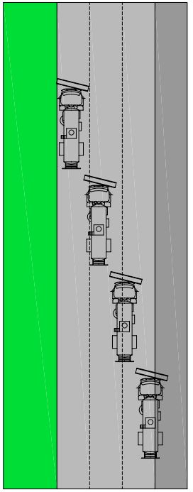

*Figuur 1 – voorbeeld sneeuwruimen in cascade*

* + 1. **Gladheidbestrijdingsmaterieel**

Het materieel voor de gladheidbestrijding dat ter beschikking is of moet aangeleverd worden op de laadplaats.

* + 1. **Laadplaats** 
       1. **Districtlaadplaats**

Dit is de plaats in het district waar het smeltmiddel gestockeerd ligt en het gladheidbestrijdingsmaterieel opgesteld staat. Vanuit deze plaats start de strooiactie. Er zijn [B1] districtlaadplaatsen

* + - 1. **Laadplaats opdrachtnemer**

De opdrachtnemer kan, om de dienstverlening te optimaliseren, zelf laadplaatsen voorzien (zie art. 146 KB uitvoering – administratief gedeelte). Hij dient er zelf voor te zorgen dat het smeltmiddel en het gladheidbestrijdingsmaterieel op deze laadplaatsen terecht komen. Na de winterdienstperiode dienen het gladheidbestrijdingsmaterieel en het smeltmiddel, indien nog aanwezig, terug op de voorziene districtlaadplaatsen gebracht worden.

De gladheidbestrijding van de wegen mag uitgevoerd worden vanuit maximum 1 extra laadplaats. De gladheidbestrijding van de fietspaden mag uitgevoerd worden vanuit meerdere extra laadplaatsen.

* + 1. **AWV-coördinator**

De AWV-coördinator is de afgevaardigde van de aanbesteder voor de gladheidbestrijding op de districtlaadplaats. De collega’s van de AWV-coördinator (leidinggevenden en assistent-coördinatoren) die actief zijn in de winterdienst van de aanbesteder staan eveneens in voor de opvolging en uitvoering van dit bestek.

* + 1. **Opdrachtnemer**

De firma die belast is met de uitvoering van onderhavig contract. De opdrachtnemer wijst een projectleider belast met de gladheidbestrijding en een eerste aanspreekpunt voor de AWV-coördinator aan. Enkel wanneer de laadplaatscoördinator (1.1.9) aanwezig is op de districtlaadplaats is de projectleider het tweede aanspreekpunt voor de AWV-coördinator.

Deze functie van projectleider kan gecombineerd worden met laadplaatscoördinator.

* + 1. **Laadplaatscoördinator**

De door de opdrachtnemer daartoe aangewezen persoon of personen die op de districtlaadplaats namens de opdrachtnemer de praktische gladheidbestrijding coördineert. Tijdens de strooiactiviteiten is de laadplaatscoördinator het enige aanspreekpunt voor de AWV-coördinator.

Hij heeft de eindverantwoordelijkheid over:

* Gladheidbestrijdingsmaterieel ter beschikking gesteld door de opdrachtnemer
* De kennis en vaardigheden van de gebruikers van het gladheidbestrijdingsmaterieel
* Het strooien van de gevraagde hoeveelheid natzout (en leegdraaien)
* De uitvoering en opvolging van alle strooi- en ruimingsacties in hun totaliteit (zie technische gedeelte art. 2)

De laadplaatscoördinator is van begin tot einde strooiactie aanwezig op de districtlaadplaats.

De functie van laadplaatscoördinator kan niet gecombineerd worden met de functie van lader of chauffeur.

Behalve bij een curatieve actie van slechts 1 strooier (uitzonderlijke situatie bij een calamiteit op de weg tijdens winterweer) kan de functie laadplaatscoördinator gecombineerd worden met bestuurder voertuig voor laden en/of bestuurder voertuig strooier/sneeuwploeg.

* + 1. **Strooimanagementsysteem**

Het geautomatiseerde volgsysteem van strooiers en sneeuwploegen. Op basis van dit systeem worden de betaalstaten opgemaakt.

* + 1. **Vlootinspectie en organisatiecheck**

Een door de opdrachtnemer te houden inspectie per districtlaadplaats van al het beschikbare en geleverd gladheidbestrijdingsmaterieel, waarbij elke fietspadstrooier, strooier en sneeuwploeg voor- of opgebouwd in werking getest dient te worden, met de juiste tractie en met de vaste chauffeur(s). Tevens dient het strooimanagementsysteem getest te worden (zie art. 2.3.)

* + 1. **Winterdienstperiode**

De periode lopend vanaf de derde maandag van oktober van enig jaar tot de vierde maandag van april van het daarop volgende jaar.

* + 1. **Oproep**

Een opdracht van de AWV-coördinator tot het (laten) uitvoeren van gladheidbestrijding.

De oproep wordt gegeven via het door de opdrachtnemer opgegeven uniek Belgisch telefoonnummer dat 24 uur op 24 uur en 7 dagen op 7 bereikbaar moet zijn gedurende de volledige winterdienstperiode.

* + 1. **Algemene preventieve actie**

Een strooiactie die gericht is op het voorkomen van gladheid op alle wegen (incl. aanliggende fietspaden) van het district die een maximale tijdsduur kent van 3 uur.

* + 1. **Curatieve actie**

Een strooi- en/of sneeuwruimingsactie die gericht is op het bestrijden van optredende gladheid, voornamelijk als gevolg van sneeuwval en/of ijzel zowel op wegen als aanliggende fietspaden.

* + 1. **Lokale preventieve fietspadenactie** [B2]

Een strooiactie die gericht is op het voorkomen van gladheid op vrijliggende en/of verhoogde fietspaden op specifieke plaatsen (zoals bruggen, viaducten, op- en afritten e.d.) en die een maximale tijdsduur kent van 3,5 uur.

* + 1. **Algemene preventieve fietspadenactie**

Een strooiactie die gericht is op het voorkomen van gladheid op alle vrijliggende en/of verhoogde fietspaden van het district en die een maximale tijdsduur kent van 3,5 uur.

* + 1. **Algemene curatieve fietspadenactie**

Een strooi- en/of sneeuwruimingsactie op alle vrijliggende en/of verhoogde fietspaden van het district die een maximale tijdsduur kent van 4,5 uur en die gericht is op het bestrijden van optredende gladheid, voornamelijk als gevolg van sneeuwval en/of ijzel.

* + 1. **Plaatselijke curatieve fietspadenactie**

Een strooi- en/of sneeuwruimingsactie op vrijliggende en verhoogde fietspaden die gericht is op het bestrijden van optredende gladheid, voornamelijk als gevolg van sneeuwval en/of bij ijzel. Het betreft hier een actie om plaatselijke problemen op fietspaden ten gevolge van winterweer te verhelpen.

* + 1. **Prioritaire wegen**

Dit zijn de belangrijkste wegen (autosnelwegen, primaire wegen, secundaire wegen) van het district die bij sneeuwval bij voorrang, dus als eerste, geruimd dienen te worden. Bij een te kort aan smeltmiddel zijn het enkel nog deze wegen die gestrooid / geruimd dienen te worden (dus zonder dat de niet-prioritaire wegen worden gestrooid).

* + 1. **Wachturen**

De tijd waarin de opdrachtnemer zich beschikbaar dient te houden op de districtlaadplaats voor de uitvoering van de dienstverlening.

* + 1. **Referentieroute**

De strooiroute zoals deze door de aanbesteder (of opdrachtnemer) is ingereden ten behoeve van het inrichten van een geautomatiseerde beheersing van het bestek door het Agentschap Wegen en Verkeer. De referentieroute wordt ingereden met behulp van een simulatiekoffer.

#### Simulatiekoffer

Dit is een koffer met de volledige software van een strooier waardoor die de strooiactie kan simuleren zodat de strooiroute vanuit een gewone wagen kan ingereden worden (met ingaven van strooibreedte).

#### Software referentieroute

De aanbesteder beschikt over software die het maken van aanpassingen aan de referentieroutes toelaat zonder de route opnieuw in te rijden. Deze wordt enkel ter beschikking gesteld op de laadplaats na overleg met en onder begeleiding van de aanbesteder.

* + 1. **Automatisch strooien**

Het Agentschap Wegen en Verkeer werkt met het systeem van automatisch strooien. Met dit systeem wordt niet enkel de chauffeur begeleid door een gps-systeem, maar wordt ook de hoeveelheid zout en de strooibreedte aangepast aan de configuratie van de weg doordat de strooitrajecten op voorhand werden ingereden en ingelezen. Op die manier wordt op voorhand bepaald hoeveel zout moet meegegeven worden met de strooier. Het automatisch strooien is verplicht te gebruiken.

* + 1. **Strooiroute**

De route die wordt gereden tijdens de gladheidbestrijding, te rekenen vanaf de laadplaats tot en met de laatste vierkante meter te strooien verharding, exclusief het terugrijden naar de laadplaats. Gedurende deze strooiroute wordt, afhankelijk van de referentieroute, gestrooid of niet gestrooid.

* + 1. **Sneeuwruimingsroute**

De route die tijdens een curatieve actie ten behoeve van het ruimen van sneeuw dient gereden te worden, met al het beschikbare materieel, zodat het gehele wegdek van het totale areaal van sneeuw kan worden ontdaan.

* + 1. **Sneeuwplan**

Dit is een plan dat in werking treedt bij sneeuwval en dat meegeeft welke wegen/rijstroken eerst dienen vrijgemaakt te worden en welke wegen/rijstroken vervolgens dienen vrijgemaakt te worden. Het aantal sneeuwploegen die op hetzelfde moment ingezet worden is hierin ook bepaald.

* + 1. **Fietspadenroute**

De route die wordt gereden op de vrijliggende en verhoogde fietspaden tijdens de gladheidbestrijding, te rekenen vanaf de laadplaats of gekozen locatie door opdrachtnemer tot en met de laatste vierkante meter te strooien verharding, exclusief het terugrijden naar de laadplaats.

* + 1. **Leegdraaien**

Statisch ledigen van het restzout in de laadbak van de strooier in de aangegeven silo met behulp van een leegdraaiunit. Dit is een werktuig dat gekoppeld wordt aan de strooier om onder stilstand de strooier aan te drijven.

* 1. **Informatie districtlaadplaats(en) en gladheidbestrijdingsmaterieel**

Het gladheidbestrijdingsmaterieel en de smeltmiddelen bevinden zich op de laadplaatsen. Het materieel is gekoppeld aan de laadplaatsen en dient na elke actie op de desbetreffende laadplaats te worden teruggeplaatst.

Na elke strooi- en/of sneeuwruimingsactie dienen de bedieningskasten van het gladheidbestrijdingsmaterieel op de daarvoor bestemde plaatsen terug geplaatst te worden.

* + 1. **Districtlaadplaatsen** 
       1. **Districtlaadplaats 1: [B3]**

Adres: [B4]

* + - * 1. Opslagcapaciteit smeltmiddel [B5]

Horizontale silo 1: [B6] ton [B7] NaCl

Verticale silo 1: [B6] ton grof NaCl

Pekeltank 1: [B6] liter pekel

Er is steeds [B6] ton CaCl aanwezig in big bags van 1 ton.

Het is mogelijk om zout in zakken van 25 of 50 kg te stockeren, tot maximaal [B6] kg.

* + - * 1. gladheidbestrijdingsmaterieel ter beschikking

Natzoutstrooiers[B8] :

[B6]strooiers roro met meeloopwiel

[B6] strooiers roro rotopower

[B6] strooiers roro rotopower combisoliq (pekelstrooier)

[B6] strooiers portiek met meeloopwiel

[B6] Strooiers portiek met rotopower

Reservestrooiers:

[B6] strooiers roro met meeloopwiel

[B6] strooiers roro rotopower

[B6] strooiers roro rotopower combisoliq (pekelstrooier)

[B6] strooiers portiek met meeloopwiel

[B6] Strooiers portiek met rotopower

Sneeuwploegen voor de wegen: [B6]stuks

Fietspadpekelsproeier: stuks [B8] :

Fietspad natzoutstrooier: [B6]stuks [B8]

fietspadpekelsproeier met vaste sneeuwploeg: [B6]stuks [B8]

Fietspadsneeuwploegen: [B6]stuks [B8] :

1 voertuig voor laden met weegsysteem

1 afspuitinstallatie

1 Vorkheftruck [B8]

[B6]leegdraaiunit(s)

1 simulatiekoffer

Voor de technische specificaties van het gladheidbestrijdingsmaterieel: zie administratief gedeelte deel 1 art. 53.

Er wordt jaarlijks gladheidsbestrijdingsmaterieel vervangen. Bij de jaarlijkse vlootinspectie en organisatiecheck dienen de nodige aanpassingen van of aan de voertuigen, geleverd door de opdrachtnemer, gebeuren. Uiteraard blijven de eisen die gesteld zijn voor de voertuigen onder art. 1.3 gelden.

* + - * 1. Gladheidbestrijdingsmaterieel aan te leveren door opdrachtnemer

[B10.1]

[B6] sneeuwploegen [B9]

Het aantal extra [B9.1] fietspadstrooiers dat moet ingezet worden is te bepalen door de opdrachtnemer. Hij moet er voor zorgen dat de preventieve of curatieve fietspadenacties volgens de richtlijnen van 2.9 en 2.10 uitgevoerd zijn.

Het algemeen beleid van AWV is dat de fietspaden binnen een bepaalde tijdsduur gestrooid en/of geruimd zijn (zie 1.1.16 – 1.1.18). Het is voor AWV geen meerwaarde dat de opdrachtnemer binnen zijn plan van aanpak voorstellen doet om deze tijden korter te maken aangezien AWV uniform wil werken voor wat betreft de tijdsduren van de strooiacties.

* + - 1. **Districtlaadplaats 2: [B2]**

[B10]

* + 1. **Overzicht strooi- en sneeuwruimingsroutes wegen.**

De referentieroutes voor de algemene preventieve acties (en eventueel curatieve acties) zijn terug te vinden in bijlage 1.

Het sneeuwplan is terug te vinden in bijlage 2.

De hoeveelheid smeltmiddel per referentieroute is terug te vinden in bijlage 3.

* + 1. **Overzicht vrijliggende en verhoogde fietspaden**

Het overzicht van de vrijliggende en verhoogde fietspaden die dienen gestrooid en/of geruimd te worden bij een algemene preventieve of curatieve fietspaden actie is terug te vinden in bijlage 4.

Het overzicht van de vrijliggende en verhoogde fietspaden die dienen gestrooid en/of geruimd te worden bij een lokale preventieve fietspaden actie is terug te vinden in bijlage 5. [B2]

Het overzicht van de fietspadenroutes van de vrijliggende en verhoogde fietspaden is ter info terug te vinden in bijlage 6.

* 1. **Eisen te stellen aan voertuigen voor strooiers en/of sneeuwploegen, voertuig voor laden, fietspadstrooiers en -sneeuwploegen** 
     1. **Eisen voertuigen voor strooiers en/of sneeuwploegen**

In bijlage 7 is een overzicht terug te vinden van de technische maatschetsen van de verschillende strooiers. De voertuigen dienen zodanig gekozen te worden dat de strooiers vlot kunnen op- en afgezet worden zonder beschadigingen en het strooien op de juiste manier kan gebeuren.

Indien het voertuig enkel wordt gebruikt voor sneeuwruimen dan moet dit hierop voorzien zijn zodat het sneeuwruimen zonder problemen kan gebeuren (voldoende gewicht, geen trillingen bij sneeuwruimen, voorzien zijn van een DIN-plaat (DIN 76060) … ). Het voertuig dient ook voorzien te worden van een volgsysteem zoals beschreven is in art. 1.3.3.

Bijkomende richtlijnen voor voertuig:

* Nuttig laadvermogen van minimum 10 ton.
* Minstens 4 ankerpunten zodat de strooier zorgvuldig vastgemaakt kan worden aan de laadbak.
* De achterkant van de laadbak moet in onbelaste toestand minimaal 10 cm kunnen zakken om de strooier veilig te kunnen opzetten. Ongeacht het systeem dient de opdrachtnemer er voor te zorgen dat de strooiplaat niet beschadigd kan geraken wanneer het voertuig niet in gebruik is.
* De laadbaklengte moet minimum 4 meter en maximum 7 meter bedragen, om problemen met de verlengdraad van het bedieningskastje van het strooitoestel te vermijden.
* De afstand van de bovenkant van het laadplatform ten opzichte van de grond moet tussen 1,25m en 1,75m zijn.
* De laadbak heeft een vlakke (de afwijkingen zijn maximaal 3 cm) vloer van minimaal 2,1 m breed en een vrije ruimte tussen de zijschotten van minimaal 2,2 m breed.

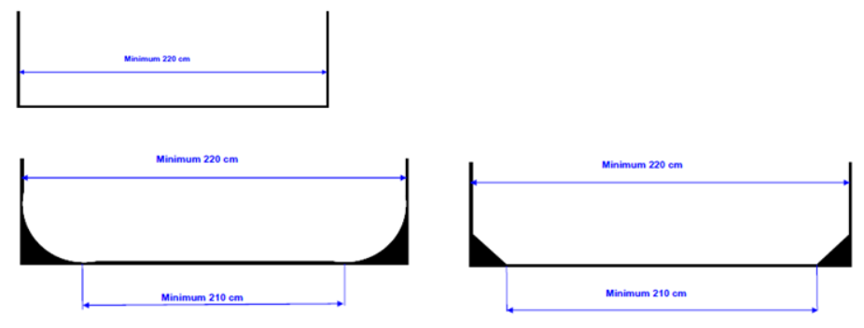

* De achteroverbouw (of oversteek) van de vrachtwagen moet tussen 0,95m en 1,95m zijn om de inwerkende krachten op het meeloopwiel van het strooitoestel te beperken tijdens het rijden. De achteroverbouw moet worden gemeten tussen:
  + Het hart van de achteras en de achterkant van de laadbak bij een voertuig met 1 achteras (figuur A).
  + Het hart van de achterassen en de achterkant van de laadbak bij een voertuig met 2 achterassen (figuur B).
  + Het hart van de voorste as en de achterkant van de laadbak bij een voertuig met 2 achterassen, waarbij de achterste as * meesturend is (figuur C).
  + Het hart van de achterste as en de achterkant van de laadbak bij een voertuig met 2 achterassen, waarbij de voorste as * meesturend is (figuur D).



* Het voertuig dient voorzien te zijn van een DIN-plaat (DIN 76060) voor de montage van de sneeuwploeg. De DIN-plaat wordt centrisch aangebracht en dusdanig aan de chassis van de vrachtauto bevestigd dat optredende krachten tijdens het belasten van de sneeuwploeg (sneeuwruimen) in voldoende mate op het chassis van het voertuig kunnen overgedragen worden. De aanschaf en de plaatsing van deze DIN-plaat op het voertuig is een aannemingslast. De aansluitfiche van de DIN-plaat moet kant bestuurder geïnstalleerd worden.
* Het voertuig dient voorzien te zijn van aansluitfiches die geschikt zijn voor het aansluiten van de elektronische bedieningskasten van de sneeuwploeg en het strooitoestel. De aankoop en plaatsing van deze aansluitfiches in de stuurcabine van het voertuig is een aannemingslast.
* Het achterschot van de laadbak dient afgenomen (horizontale openingsas) of opengeklapt (verticale openingsas) te zijn bij de aanbieding van het voertuig op de vertrekplaats voor het laden van het strooitoestel, voor iedere opdracht.
* De laadbak dient aan de zijkanten een minimale opstand te hebben van 30 cm.
  + 1. **Eisen voor fietspadstrooier** [B10.1]

De fietspadstrooier bestaat uit een mechanisch smalspoorvoertuig uitgerust met een getrokken of gedragen smalspoorstrooier (zout of nat zout ) of pekelsproeier die geschikt is voor het strooien van fietspaden volgens de eisen van 2.9.

De opdrachtnemer dient rekening te houden met de hoogte van de fietstunnels en de tonnagebeperking van sommige fietsbruggen. Meer informatie hierover is terug te vinden in bijlage 4 van dit bestek.

Alle fietspadstrooiers zijn uitgerust met een volgsysteem (track en trace) volgens 1.3.3 .

### Eisen volgsysteem (track en trace)

Dit volgsysteem dient een antwoord te geven op de vragen wie, wat, waar en wanneer en dient tijdens de winterperiode raadpleegbaar te zijn door de aanbesteder via het strooimanagementsysteem van het AWV.

De aangeboden volgsystemen moeten minimaal de volgende data draadloos en real-time (<30 seconden vertraging) kunnen verzenden naar een nader te bepalen DNS-naam:

- GPS coördinaten;

- Tijdsregistrate;

- ID, de verzonden data moet altijd het ID (het machine serienummer) van de strooier/sproeier bevatten en in chronologische volgorde aangeleverd worden;

- Snelheid.

Hierbij geldt dat:

* De ontvanger van de data bepaalt in welk dataformaat de data verstuurd moet worden. Kosten die daarvoor gemaakt worden zijn voor rekening van de data leverancier.
* De data dient over met commercial server certificate versleutelde https verzonden te worden. Https beveiliging is minimaal noodzakelijk. Tevens dient men er voor te zorgen dat gedurende de looptijd van het contract steeds de sterkste versleutelingsalgoritmes gebruikt worden.
* De opdrachtnemer controleert actief alle data vanuit de voertuigen op juistheid en beschikbaarheid. Dat wil zeggen dat de opdrachtnemer verantwoordelijk is voor de juiste en volledige dataoverdracht naar de nader te bepalen DNS-naam.
* Het systeem voor draadloze verzending blijft, bij uitval van het draadloze netwerk, verzendpogingen automatisch herhalen totdat de verzending is geslaagd. Het tijdpad van deze data dient aan te sluiten op de reeds verzonden data.

Het volgsysteem moet voor alle fietspadstrooiers hetzelfde zijn. Ook de voertuigen voor enkel sneeuwploeg moeten uitgerust zijn met hetzelfde volgsysteem. Er kunnen dus maximaal twee verschillende volgsystemen aangeboden worden.

### Eisen sneeuwploeg voor fietspaden [B10]

De sneeuwborstel of sneeuwploeg moet voldoende breed zijn zodat de fietspaden over een breedte van 1,4 m sneeuwvrij zijn. De sneeuwploeg moet voorzien zijn van een slijtstrook om het wegdek niet te beschadigen.

### Eisen smalspoorvoertuig voor fietspaden

De opdrachtnemer voorziet een smalspoorvoertuig (maximale breedte 1,75 m) waar de sneeuwploeg en de strooier van de aanbesteder tegelijkertijd kan aan gekoppeld worden en in werking kan treden. De technische kenmerken van het gladheidbestrijdingsmaterieel zijn terug te vinden in bijlage 8 van dit bestek.

Voor de sneeuwploegen dienen de smalspoorvoertuigen voorzien te zijn van:

* Een 3-punts fronthefsysteem categorie 1 of 2
* Twee hydraulische functies aan de voorzijde voor het bedienen van de sneeuwploeg.

Voor de fietspadpekelsproeiers en de combi natzoutstrooier-pekelsproeiers dienen de smalspoorvoertuigen zodanig voorzien te zijn dat:

* Het aankoppelen mogelijk is:
  + Aankoppelhoogte tussen de 45 en 53 cm
  + DIN-oog
* De universele bedieningskaststeun kan geplaatst worden in de cabine (kabinedoorvoer volgens EN16330).

Voor de fietspadpekelsproeier met ingebouwde sneeuwploeg dienen de smalspoorvoertuigen zodanig voorzien te zijn dat :

* Het aankoppelen mogelijk is:
  + Aankoppelhoogte tussen de 45 en 53 cm
  + DIN-oog
* Aan de achterzijde een hydraulische functie voorzien is voor het heffen en zakken van de sneeuwploeg.
* De universele bedieningskaststeun kan geplaatst worden in de cabine (kabinedoorvoer volgens EN16330).

Het smalspoorvoertuig moet beschikken over een driepolige COBO-stekker en moet voorzien worden van aansluitfiches die geschikt zijn voor het aansluiten van de elektronische bedieningskasten van de sneeuwploeg en de pekelsproeier of fietspadpekelsproeier met ingebouwde sneeuwploeg. Deze aansluitfiches zijn te verkrijgen op de laadplaatsen. De plaatsing van deze aansluitfiches in de stuurcabine van het smalspoorvoertuig is een aannemingslast.

### Eisen voertuig voor simulatiekoffer

Het voertuig moet beschikken over een 5-polige stekker. Op die stekker moet de 12v en de pulsen van de tacho (= snelheidsmeter) aangesloten zijn.

* + 1. **Eisen voor sneeuwploegen [B9]**

De sneeuwploegen dienen aan volgende eisen te voldoen:

* + - Nuttige breedte is 2,60 m.
    - Een hydraulische of pneumatische inrichting voor het op - en neerlaten, te bedienen van op de bestuurdersplaats.
    - Een mogelijkheid tot schuinstelling van rechts naar links en omgekeerd.
    - Over slijtstroken beschikken die gemakkelijk kunnen vervangen worden en die schade aan het wegdek vermijden.
  1. **Richtlijnen gebruik smeltmiddelen**
     1. **Richtlijnen gebruik smeltmiddelen wegen**

De AWV-coördinator zal bij oproep steeds meegeven hoeveel smeltmiddel per m² er gestrooid dient te worden.

Op sommige bruggen of ZOA asfalt wordt er een dubbele dosis voorzien. Deze locaties zijn weergegeven in de beschrijving van de trajecten.

Momenteel is de richtwaarde van de mengverhouding 70% zout in vaste vorm en 30% pekel. Dit staat ingesteld in het automatisch strooien.

Ter info zijn de richtlijnen terug te vinden in tabel 1 en 2.

|  |  |  |  |
| --- | --- | --- | --- |
| **Strooiactie** | **Voorspelde gladheid/type gladheid** | **Hoeveelheid smeltmiddel natzout** | **Hoeveelheid smeltmiddel zuiver pekel** |
| Preventieve actie | Rijmplekken, opvriezen natte weggedeelten, …… | 7 – 10 g/m² nat zout | 14 - 20 g/m² nat zout |
| Neerslag, sneeuwval, …… | 10 - 15 g/m² nat zout | 14 - 20 g/m² nat zout |
| IJzel, onderkoelde regen | 10 - 15 g/m² nat zout | 14 - 20 g/m² nat zout |
| Curatieve actie | Sneeuwbuien, ijzel, onderkoelde regen | 10 – 15 g/m² nat zout | NVT |
| Sneeuwruimen | 10 – 15 g/m² nat zout | NVT |

*Tabel 1: richtlijnen gebruik smeltmiddelen*

In bijlage 3 zijn de hoeveelheden smeltmiddel per referentieroute opgegeven.

* + 1. **Richtlijnen gebruik smeltmiddelen fietspaden**

|  |  |  |  |  |
| --- | --- | --- | --- | --- |
| **Strooiactie** | **Voorspelde gladheid/type gladheid** | **Hoeveelheid**  **droog zout** | **Hoeveelheid**  **natzout** | **Hoeveelheid pekel** |
| Lokale preventieve fietspadenactie [B2] | Rijm- of ijsplekken, aanvriezende mist | 20 – 30 g/m² | 10 -15 /m² | 20g/m² |
| Preventieve fietspadenactie | Voorspelling van sneeuw, onderkoelde regen, ijzel | 20 - 30g/m² | 10 -15 /m² | 20 g/m² |
| Curatieve fietspadenactie | Sneeuwbuien, ijzel, onderkoelde regen | 20 – 30 g/m² | 10 - 15 g/m² | 30 g/m² |
| Sneeuwruimen | 20 - 30 g/m² | 10 - 15 g/m² | 30 g/m² |
|

*Tabel 2: richtlijnen gebruik smeltmiddelen op fietspaden*

1. **Beschrijving van de dienstverlening**
   1. **Controle referentieroutes**

De opdrachtnemer dient alle referentieroutes eenmalig te rijden ten behoeve van de controle op de juistheid van de routes in het automatisch strooien en het leren kennen van de preventieve strooiroutes. Tijdens het rijden van de referentieroutes dient het materieel van de aannemer te zijn voorzien van strooiers.

Dit geschiedt op dezelfde dag van de vlootinspectie en organisatiecheck van de eerste winterdienstperiode van dit bestek.

De hiermee gepaard gaande kosten worden verrekend als een eenmalige algemene preventieve actie.

Tijdens de duur van het contract is het mogelijk dat referentieroutes wijzigen omwille van wegeniswerken en overgenomen of overgedragen gemeentewegen.

De opdrachtnemer dient de wegomleiding te volgen en/of te strooien (op aanwijzing AWV-coördinator). De eerste preventieve strooibeurt met de wegomleiding wordt nadien de referentieroute gedurende de duur van deze omleiding.

Bij wijzigingen ten gevolge van overgenomen en overgedragen wegen wordt het traject aangepast, in samenspraak met de opdrachtnemer, door de aanbesteder. Deze nieuwe referentieroute moet niet op voorhand door de opdrachtnemer gereden worden.

De opdrachtnemer kan de referentieroutes aanpassen (tot zelfs het aantal verminderen) gedurende de looptijd van het bestek. Hij kan hiervoor gebruik maken van de simulatiekoffer (zie 1.1.22.1) om met eigen voertuig (zie 1.3.6) de nieuwe referentieroutes in te rijden. De opdrachtnemer kan ook opteren om de nieuwe referentieroutes in te rijden met voertuig en strooier (zie 1.3.1). Aanvullend op het inrijden van traject kunnen met behulp van software (zie 1.1.22.2) kleine aanpassingen aan de referentieroutes worden aangebracht.

Aanpassingen dienen goedgekeurd te worden door de aanbesteder. De hiermee gepaard gaande kosten zijn begrepen in de posten preventieve en curatieve actie.

* 1. **Gladheidbestrijdingsmaterieel**
     1. **Gladheidbestrijdingsmaterieel ter beschikking gesteld door aanbesteder**

De aanbesteder stelt gladheidbestrijdingsmaterieel dat dient te worden ingezet ter beschikking aan de opdrachtnemer. De hoeveelheid gladheidbestrijdingsmaterieel is afgestemd op het wegennet waarop dit bestek betrekking heeft (zie 1.2).

De handleidingen voor het gebruik van het gladheidbestrijdingsmaterieel worden bij toewijzing bezorgt aan de opdrachtnemer. De opdrachtnemer dient de technische voorschriften van de handleiding en de instructies ontvangen op de vlootinspectie en organisatiecheck altijd te volgen. Hij dient de opgedane kennis van de opleiding gebruikstraining strooiers toe te passen.

Belangrijk om mee te geven is dat de ideale snelheid bij strooien 50km/uur is. Op deze snelheid is de spreiding het best, is er voldoende oliedruk en is er weinig last van de wervelingen die ontstaan door de windverplaatsing van het voertuig. Op autosnelwegen dient het strooien te gebeuren aan 70km/uur. Boven de 70 km/uur zal er meer wervelingen achter het voertuig ontstaan waardoor het zout niet goed verdeeld wordt. Ook de belasting van de oliepomp zal te groot worden. Strooien aan een snelheid onder de 30 km/uur heeft negatieve gevolgen voor de verspreiding van het zout.

De aanbesteder staat in voor het onderhoud van het gladheidbestrijdingsmaterieel. Hiertoe zijn contracten gesloten met onderhoudsplichtigen.

De opdrachtnemer handelt als goede huisvader. Eventuele kosten aan het gladheidbestrijdingsmaterieel ten gevolge van onoordeelkundig gebruik en gebrekkige dagelijkse reiniging zijn ten laste van de opdrachtnemer. De factuur wordt rechtstreeks van de onderhoudsplichtige gladheidbestrijdingsmaterieel naar de opdrachtnemer gestuurd.

Andere storingen en herstellingen aan het gladheidbestrijdingsmaterieel zijn ten laste van de aanbesteder dewelke hiervoor een onderhoudsplichtige heeft aangesteld.

De laadplaatscoördinator is gehouden storingen aan het gladheidbestrijdingsmaterieel tijdig en op een correcte wijze door te geven aan de AWV-coördinator zodat de onderhoudsplichtige op basis van deze informatie de storing kan analyseren en verhelpen (incl. foto indien het een beschadiging of breuk betreft).

Storingen die betrekking hebben op het strooimanagementsysteem dienen direct na vaststelling eveneens doorgegeven te worden aan de AWV-coördinator en per e-mail bevestigd te worden.

De opdrachtnemer dient de strooiers (incl. strooiers voor fietspaden) na ieder gebruik te reinigen in de volgorde zoals hieronder beschreven:

* + - Restzout in de zoutbak leegdraaien met behulp van een leegdraai-unit.
    - Opgehoopt zout aan de buitenkant van de strooier droog (niet met water) verwijderen.
    - Strooiplaat, signalisatiebord (rood-witarcering) en stortgoot afspoelen met stromend water (geen hoge druk). Bij pekelsproeiers de sproeikoppen afhalen en uitspoelen. De sproeikoppen worden op het district bewaard (af te spreken met de AWV coördinator) zodat het achtergebleven water niet kan bevriezen.
    - Het oliepeil van het hydraulisch systeem controleren en melden als deze te laag staat.
    - Strooiers terug plaatsen op de laadplaats.

Alle gebruikte (fietspad)sneeuwploegen en voertuigen voor laden dienen direct na inzet volledig te worden gereinigd met stromend water en borstel.

De hiermee gepaard gaande kosten worden geacht begrepen te zijn in de posten van de preventieve en curatieve acties.

De opdrachtnemer dient op aanwijzing van de AWV-coördinator mee te werken aan het verplaatsen, ophalen en/of wegbrengen van gladheidbestrijdingsmaterieel naar de onderhoudsplichtige.

Ook dient de opdrachtnemer hulp te bieden bij het verhelpen van defecten aan de strooier waarbij de strooier niet van het voertuig kan (bv. leegscheppen van de strooier).

De hiermee gepaard gaande kosten worden verrekend conform de post curatieve actie.

De opdrachtnemer dient er voor te zorgen dat het gladheidsbestrijdingsmaterieel tijdens het onderhoud op de districtlaadplaats van de aanbesteder aanwezig is. Wanneer de opdrachtnemer de uitvoering organiseert met behulp van een laadplaats opdrachtnemer (zie 1.1.6.2) dan dient hij er voor te zorgen dat tijdens het onderhoud en/of herstellingen, het gladheidbestrijdingsmaterieel op de districtlaadplaats aanwezig is. Het is niet altijd vooraf geweten wanneer de onderhoudsplichtige van het gladheidbestrijdingsmaterieel onderhoud of herstellingen uitvoert.

* + 1. **Gladheidbestrijdingsmaterieel aangeleverd door de opdrachtnemer**

De opdrachtnemer stelt gladheidbestrijdingsmaterieel dat dient te worden ingezet ter beschikking.

De hoeveelheid gladheidbestrijdingsmaterieel die moet voorzien worden door de opdrachtnemer is opgenomen onder punt 1.2 .

De opdrachtnemer staat in voor het onderhoud van zijn fietspadstrooiers, smalspoorvoertuigen en sneeuwploegen. De reiniging van het materieel ingezet voor dit bestek kan gebeuren op de districtlaadplaats.

De opdrachtnemer dient er voor te zorgen dat het materieel altijd inzetbaar is.

Het is belangrijk dat de sneeuwploeg zo gebruikt wordt dat de slijtstrook in contact komt met de grond. Enkel zo kan een degelijke ruiming gegarandeerd worden.

Elk smalspoorvoertuig of fietspadstrooier dient voorzien te zijn van een bestuurder, veegborstel en manuele sneeuwschop.

* 1. **Vlootinspectie en organisatiecheck**

De opdrachtnemer dient in overleg met de aanbesteder voor aanvang van elke winterdienstperiode een vlootinspectie en organisatiecheck te houden. Deze vlootinspectie en organisatiecheck duurt [B11].

Deze vindt plaats in de eerste twee weken van de maand oktober. De juiste datum wordt ten laatste 3 weken op voorhand meegedeeld.

Tevens zal de opdrachtnemer instructies ontvangen over het gebruik van het ter beschikking gestelde gladheidbestrijdingsmaterieel, inclusief de werking van het strooimanagementsysteem.

Op de vlootinspectie en organisatiecheck dient de opdrachtnemer een uitvoeringsplan voor te leggen dat aantoont hoe en met hoeveel extra fietspadstrooiers (naast de voorziene strooiers en sneeuwploegen voor fietspaden van de aanbesteder), de gladheidbestrijding binnen de opgelegde tijdspannes zal uitgevoerd worden.

Al het door de opdrachtnemer aangeleverde gladheidbestrijdingsmaterieel en (smalspoor)voertuigen dienen op deze dag voorgesteld, afgesteld en getest te worden.

De opdrachtnemer onderwerpt de fietspadstrooiers aan een test om aan te tonen dat de machines de richtlijnen gebruik smeltmiddelen (zie 1.4.2) kunnen uitvoeren. De opdrachtnemer zorgt dat al het materieel hiervoor nodig op de laadplaats aanwezig is. De opdrachtnemer kan steeds andere testen dan onderstaande vooraf ter goedkering voorleggen aan de aanbesteder.

* + - Indien de fietspadstrooiers met zout strooien dan zal als test de fietspadstrooier al strooiend over een plaat van 1 m² rijden. Nadien wordt al het zout op de plaat verzameld en gewogen. Dit dient twee maal getest te worden om de minimale en de maximale zouthoeveelheid te controleren.
    - Indien de fietspadstrooiers met pekel strooien dan zal als test de fietspadstrooier met een opvangbak al strooiend (2m breed) een parcours van 100m afleggen. Nadien wordt al de pekel gemeten en gewogen. Dit dient twee maal getest te worden om de minimale en de maximale zouthoeveelheid te controleren.

Over de bevindingen van de vlootinspectie en organisatiecheck dient de opdrachtnemer een verslag op te maken en binnen de 5 werkdagen aan de aanbesteder over te maken.

In dit verslag dient het volgende opgenomen te zijn:

* + - Overzicht van de aanwezigen (incl. adres + mailadres + gsm nummers chauffeurs)
    - Overzicht voertuigen met koppeling strooier/sneeuwploeg en eventuele opmerkingen (indien nog extra werken moeten gebeuren)
    - Overzicht voertuigen met koppeling extra sneeuwploegen [B9]
    - Overzicht fietspadstrooiers
    - Overzicht smalspoorvoertuigen met koppeling sneeuwploeg en strooier voor fietspaden
    - Werking materieel
    - Werking strooimanagementsysteem
    - Fotoreportage van elke strooier en sneeuwploeg die een overzicht weergeeft van de staat van de strooier (eventuele beschadigingen ed. zijn hier in opgenomen).
    - Veiligheid
    - Bespreking uitvoeringsplan gladheidbestrijding fietspaden.

Na de vlootinspectie en organisatiecheck bij aanvang van de winterdienstperiode zal via een PV van ingebruikname (met als bijlage het verslag van de vlootinspectie en organisatiecheck) het gladheidbestrijdingsmaterieel ter beschikking worden gesteld aan de opdrachtnemer.

Na beëindiging van het contract moet het ter beschikking gestelde gladheidbestrijdingsmaterieel schadevrij terug overgedragen worden aan de aanbesteder via een PV van terugname. De fotoreportage dient als referentie.

Gedurende de winterdienstperiode kan het gebeuren dat nieuw gladheidbestrijdingsmaterieel geleverd wordt. De opdrachtnemer dient het nieuw materieel eveneens op te bouwen en in werking te testen. Van elke nieuwe strooier en sneeuwploeg wordt een fotoreportage gemaakt. De hiermee gepaard gaande kosten worden verrekend conform de post curatieve actie.

Wanneer de opdrachtnemer bestuurders, voertuigen of gladheidbestrijdingsmaterieel geleverd door de opdrachtnemer wijzigt dan valt bovenstaande ten laste van de opdrachtnemer.

## Kennis en vaardigheden

Er worden verschillende opleidingen voor de laadplaatscoördinator voorzien. De opdrachtnemer moet minimaal 2 en mag maximaal 4 personen afvaardigen per opleiding. De datum en plaats van de opleiding wordt 3 weken op voorhand doorgegeven aan de opdrachtnemer. Alle opleidingen duren maximaal 4 uren.

* + - De laadplaatscoördinator dient éénmalig een opleiding “gebruikstraining strooiers en sneeuwploegen” te volgen. Dit is een opleiding van maximaal 4 uren georganiseerd door de aanbesteder en die doorgaat op de districtlaadplaats
    - Er wordt een opleiding voorzien op de districtlaadplaats voor het gebruik van het strooimanagementsysteem en van de simulatiekoffer. Er wordt maximaal 1 referentieroute samen gereden.
    - Algemene opleiding omtrent strooien en sneeuwruimen: overlopen trajecten, sneeuwplan (aanliggende fietspaden, vrijliggende fietspaden, in cascade ruimen).

De laatste twee opleidingen kunnen eventueel samen gebeuren.

De laadplaatscoördinator zorgt ervoor dat hij de kennis en vaardigheden die hij heeft opgedaan tijdens de gehouden gebruikerstraining en de bij die gelegenheid ontvangen instructies op peil houdt en weet toe te passen gedurende de gehele looptijd van dit bestek. Hij dient zijn kennis van de gebruikstraining strooiers en sneeuwploegen door te geven aan alle chauffeurs van de voertuigen voor strooiers en/of sneeuwploegen.

* 1. **Voertuigen van de opdrachtnemer**

De opdrachtnemer stelt voertuigen ter beschikking ten behoeve van de uitvoering van dit bestek. De hoeveelheid voertuigen dient afgestemd te zijn op het onder 1.2.1 van dit bestek opgenomen gladheidbestrijdingsmaterieel zodat een goede gladheidbestrijding door de opdrachtnemer wordt gegarandeerd.

Met afgestemd wordt bedoeld:

* + - Per strooier een voertuig volgens art. 1.3.1. (reservestrooiers moeten niet van voertuig voorzien worden)
    - Indien het aantal sneeuwploegen (ter beschikking + aangeleverd) groter is dan het aantal strooiers: bijkomend voertuig volgens art. 1.3.1 per extra sneeuwploeg
    - Per strooier voor fietspaden een smalspoorvoertuig volgens art. 1.3.5

Elk voertuig dat voor de strooiacties wordt ingezet, moet ook gelijktijdig voor sneeuwruimingsacties ingezet kunnen worden. De hiermee gepaard gaande kosten worden geacht te zijn begrepen in de posten van de strooiacties. Hij dient er voor te zorgen dat de totaal vloot aan voertuigen punt twee van het sneeuwplan kan uitvoeren.

De opdrachtnemer dient bij keuze van voertuig rekening te houden met de wegcode.

Elk voertuig dient voorzien te zijn van een bestuurder, veegborstel en manuele sneeuwschop.

* 1. **Smeltmiddel in vaste of vloeibare vorm**

De aanbesteder zorgt voor de bestellingen van het zout en het vullen van de silo’s.

Op het einde van de winterdienstperiode moeten de verticale silo’s leeg zijn zodat het zout buiten de winterdienstperiode niet aan elkaar koekt in deze verticale silo’s. Het zout moet desnoods getransporteerd worden naar de horizontale silo’s (aannemingslast).

Er dient algemeen gestreefd te worden naar een goede rotatie van het zoutverbruik zodat het aan elkaar koeken van het zout vermeden wordt.

Gedurende de looptijd van het bestek moet de opdrachtnemer er voor zorgen dat de districtlaadplaats vrij is van zoutresten.

Op de bijlaadplaats gelden volgende voorwaarden: [B12]

* + 1. **Verticale silo’s**

In de verticale silo’s wordt er enkel grof zout gestockeerd.

* + 1. **Horizontale silo’s**

In de horizontale silo’s kan zowel fijn- als grof zout gestockeerd worden.

De aanbesteder deelt mee welk type zout in welke silo gestockeerd is.

De aanbesteder staat in voor het inrijden van het zout in de horizontale silo’s behalve als de aannemer aanwezig is voor het laden van de strooiers.

* + 1. **Pekeltank**

De pekeltanks van de strooiers dienen na elke strooibeurt opgevuld te worden met pekel zodat de pekeltank op de districtlaadplaats tijdig kan aangevuld worden.

* + 1. **Zout in zakken**

Voor het strooien van fietspaden kan het eenvoudiger werken zijn met zout in zakken (25 of 50 kg). Het zout in zakken kan gestockeerd worden op de districtlaadplaats of laadplaats opdrachtnemer teneinde de fietspadenacties te optimaliseren (zie technisch gedeelte 1.1.6.2).

## Algemene preventieve actie

Telkens als de AWV-coördinator hiertoe een oproep doet, start de aannemer onverwijld een algemene preventieve actie. De AWV-coördinator vermeldt in de oproep welk dosering en type zout dat moet gestrooid worden.

Bij een duidelijk weerbeeld kan het zijn dat de AWV-coördinator reeds enkele uren vooraf doorgeeft wanneer de preventieve actie zal opgestart worden. De opdrachtnemer start dan de preventieve actie op het afgesproken uur (het afgesproken uur wordt dan “tijdstip oproep”) .

Onderdelen van een preventieve actie zijn:

* + - Coördinatie van de actie (aanwezigheid laadplaatscoördinator vereist op de districtlaadplaats);
    - Laden/lossen van het in dit bestek vermeld gladheidbestrijdingsmaterieel (bij voorspelling van sneeuwval kan dit inclusief sneeuwploegen zijn);
    - Laden van smeltmiddel en ervoor zorgen dat de laad- en losplaats vrij is van zoutresten;
    - De controle, door de laadplaatscoördinator, van de juiste werking van het per stuk in te zetten gladheidbestrijdingsmaterieel. Dit gebeurt aan de hand van het strooimanagementsysteem dat als geautomatiseerd beheersingssysteem van dit bestek door de opdrachtgever wordt gehanteerd. Storingen worden onmiddellijk gemeld conform art. 2.2 van dit bestek;
    - Het op juiste wijze (laten) uitvoeren van een actie op de locaties conform de aanwijzingen van de AWV-coördinator;
    - Het bij terugkomst leegdraaien van strooiers in de opslagloods bij restant zout in vaste vorm;
    - Het bij terugkomst bijvullen van de strooiers met pekel;
    - Het schoonmaken van de strooier aan het einde van de actie conform art. 2.2.1;
    - Logboek aanvullen met alle opmerkingen over de strooiactie

Voor de bepaling van de tijdsduur wordt er gerekend vanaf tijdstip oproep tot en met het tijdstip van het gestrooid hebben van de laatste vierkante meter te strooien verharding.

De toegelaten maximale tijdsduur is bepaald in art. 1.1 van het technisch gedeelte.

Schematisch weergegeven:

|  |  |  |  |  |
| --- | --- | --- | --- | --- |
| Preventieve actie (forfaitaire vergoeding) | | | | |
| Rijden naar laadplaats | Laden | Strooien | Terug rijden laadplaats | Ev. leegdraaien/ Pekel / schoonmaken /lossen/bestellen |
| Tijdsduur | | |

Laatste m² te strooien verharding

Tijdstip oproep

* + - Wanneer een preventieve actie gevolgd wordt door een curatieve actie wordt het laatste deel (pekel / schoonmaken / lossen / bestellen) vervangen door het opnieuw laden en het eventueel voorbouwen en afstellen sneeuwploegen.
  1. **Curatieve actie**

Telkens als de AWV-coördinator een oproep doet, start de opdrachtnemer onverwijld een curatieve actie.

De onderdelen van een curatieve actie zijn identiek aan die van een preventieve actie zoals verwoord in artikel 2.7 van dit bestek, desgevallend aangevuld met:

* + - Voorbouwen / afstellen / terugplaatsen sneeuwploegen e.d.;
    - Sneeuwruimen in cascade.
    - Feedback geven over de staat van de wegen

Indien een curatieve actie als eerste actie wordt opgestart dan geldt voor de vergoeding van het ter beschikking stellen van de voertuigen en sneeuwploegen [B9] de periode gerekend vanaf melding “start van een curatieve actie” tot aan einde strooirit of tot de melding “einde actie” door de AWV-coördinator.

De opdrachtnemer wordt verplicht binnen 1,5 uur na oproep met zijn laatste voertuig (geladen met strooier, smeltmiddelen en/of sneeuwploeg of enkel sneeuwploeg [B9]) de laadplaats te hebben verlaten om de actie aan te vangen, tenzij de AWV-coördinator anders beslist, namelijk om het voertuig in wacht (wachturen) te laten gaan..De wachturen zijn een onderdeel van een curatieve actie.

Schematisch weergegeven:

|  |  |  |  |  |
| --- | --- | --- | --- | --- |
| Curatieve actie | | | | |
| Rijden naar laadplaats | Laden | Strooien en/of sneeuwruimen hetzij Wachturen | Terug rijden laadplaats | Ev. laagdraaien Pekel / schoonmaken /lossen/bestellen |
| Periode van vergoeding | | | |
| maximaal 1,5 uur | |

Einde strooirit of melding einde actie

Controle punt

Start curatieve actie

Indien een curatieve actie aansluit op een preventieve actie dan geldt voor de vergoeding van het ter beschikking stellen van de voertuigen van de opdrachtnemer de periode gerekend vanaf vertrek van laadplaats tot aan einde strooiroute of tot de melding “einde actie” door de AWV-coördinator.

Schematisch weergegeven:

|  |  |  |  |  |  |  |  |
| --- | --- | --- | --- | --- | --- | --- | --- |
| Preventieve actie (forfaitaire vergoeding) | | | | | Curatieve actie | | |
| Rijden naar laadplaats | Laden | Strooien | Terug rijden | Opnieuw Laden, ev. sneeuwploeg | Strooien en/of sneeuwruimen hetzij Wachturen | Terug rijden laadplaats | Ev. laagdraaien Pekel / schoonmaken /lossen/bestellen |
| tijdsduur | | |  | periode van vergoeding | | |  |

Start curatieve actie

Einde strooirit of melding einde actie

Laatste m² te strooien verharding

Tijdstip oproep

Indien een curatieve actie start tijdens een preventieve actie dan geldt voor de vergoeding van de opdrachtnemer de periode gerekend vanaf tijdstip oproep preventieve actie tot aan einde strooirit of tot de melding “einde actie” door de AWV-coördinator (m.a.w. preventieve actie vervalt en wordt vervangen door curatieve actie).

De inzet van materieel van de opdrachtnemer voor een curatieve actie kan variëren van minimaal één voertuig tot maximaal alle beschikbare voertuigen zodat al het ter beschikking gestelde gladheidbestrijdingsmaterieel gelijktijdig kan worden ingezet. De AWV-coördinator geeft aan met hoeveel materieel de curatieve actie moet worden uitgevoerd.

* 1. **Preventieve fietspadenactie**

Telkens als de AWV-coördinator hiertoe een oproep doet, start de aannemer een preventieve fietspadenactie. De AWV-coördinator vermeldt in de oproep welk type preventieve fietspadenactie van de aannemer wordt verlangd [B2].

Bij een duidelijk weerbeeld kan het zijn dat de AWV-coördinator reeds enkele uren vooraf doorgeeft wanneer de preventieve actie zal opgestart worden. De opdrachtnemer start dan de preventieve fietspadenactie op het afgesproken uur (het afgesproken uur wordt dan “tijdstip oproep”) .

Onderdelen van een preventieve fietspadenactie zijn:

* + - Coördinatie van de actie (aanwezigheid laadplaatscoördinator vereist);
    - Het leveren van de fietspadstrooiers en/of smalspoorvoertuigen.
    - Het gebruik van een vrachtwagen voor de bevoorrading
    - (bij-)Laden van smeltmiddel en er voor zorgen dat de laad- en losplaats vrij is van zoutresten;
    - Het opvolgen van de actie via strooimanagementsysteem via de track en trace.
    - Het op juiste wijze (laten) uitvoeren van een strooiactie op de locaties conform de aanwijzingen van de AWV-coördinator. Alle enkelrichtingsfietspaden dienen minimum over een breedte van 1,4 m gestrooid te worden. Alle dubbelrichtingsfietspaden dienen minimum over een breedte van 2,5 m gestrooid te worden.
    - Het schoonmaken van het winterdienstmaterieel.

Voor de bepaling van de tijdsduur wordt er gerekend vanaf tijdstip oproep tot en met het tijdstip van het gestrooid hebben van de laatste vierkante meter te strooien verharding.

De toegelaten maximale tijdsduur is bepaald in art. 1.1 van het technisch gedeelte.

Schematisch weergegeven:

|  |  |  |  |  |
| --- | --- | --- | --- | --- |
| Preventieve fietspadenactie (forfaitaire vergoeding) | | | | |
| Rijden naar laadplaats/laden +vertrek externe locatie | Laden | Strooien | Terug rijden laadplaats | schoonmaken / bestellen |
| tijdsduur | | |

Laatste m² te strooien verharding

Tijdstip oproep

* 1. **Curatieve fietspadenactie** 
     1. **Algemene curatieve fietspadenactie**

Telkens als de AWV-coördinator hiertoe een oproep doet, start de opdrachtnemer onverwijld een algemene curatieve fietspadenactie.

De onderdelen van deze curatieve fietspadenactie zijn identiek aan die van een preventieve fietspadenactie zoals verwoord in artikel 2.9 van dit bestek, desgevallend aangevuld met:

* + - Voorbouwen / afstellen / terugplaatsen van sneeuwploegen e.d.;
    - De fietspaden dienen over een breedte van minimum 1,2 m ijs- en sneeuwvrij te zijn. Bij de dubbelrichtingsfietspaden kan het zijn dat er meer dan 1,2 m wordt gevraagd. Dit wordt meegegeven in kolom opmerkingen van het overzicht van de fietspaden (zie bijlage 4 en 5). Er mag geen schade aan de verhardingen optreden door het sneeuwruimen.
    - Feedback geven over de staat van de fietspaden

Voor de bepaling van de tijdsduur wordt er gerekend vanaf tijdstip oproep tot en met het tijdstip van het gestrooid en/of geruimd hebben van de laatste vierkante meter te strooien verharding.

De toegelaten maximale tijdsduur is bepaald in art. 1.1 van het technisch gedeelte.

Schematisch weergegeven:

|  |  |  |  |  |
| --- | --- | --- | --- | --- |
| Algemene curatieve fietspadenactie (forfaitaire vergoeding) | | | | |
| Rijden naar laadplaats/laden + vertrek opdrachtnemer | Laden | Strooien en/of ruimen | Terug rijden laadplaats | schoonmaken / lossen/ bestellen |
| tijdsduur | | |

Laatste m² te strooien verharding

Tijdstip oproep

* + 1. **Plaatselijk curatieve fietspadenactie**

Telkens als de AWV-coördinator hiertoe een oproep doet, start de opdrachtnemer onverwijld een plaatselijke curatieve fietspaden actie.

De onderdelen van een plaatselijke curatieve actie per uur zijn identiek aan die van een algemene curatieve actie zoals verwoord in artikel 2.10.1 van dit bestek.

De inzet van materieel van de opdrachtnemer voor een curatieve actie per uur kan variëren van 1 tot 3 fietspadstrooiers met sneeuwploeg. De AWV-coördinator geeft aan met hoeveel materieel de curatieve actie per uur moet worden uitgevoerd.

Indien een plaatselijke curatieve fietspadenactie wordt opgestart dan geldt voor de fietspadstrooiers en sneeuwploegen van de opdrachtnemer, dat voor vergoeding in aanmerking komt, de periode gerekend vanaf oproep met melding “start van een plaatselijke curatieve fietspadenactie” tot aan einde opdracht of tot de melding “einde actie” door de AWV-coördinator. De opdrachtnemer wordt verplicht binnen 1,5 uur na oproep met zijn laatste voertuig (geladen met strooier, smeltmiddelen en/of sneeuwploeg) de laadplaats te hebben verlaten om de actie aan te vangen, tenzij de AWV-coördinator anders beslist namelijk om het voertuig in wacht (wachturen) te laten gaan. De wachturen zijn een onderdeel van een plaatselijke curatieve actie. Indien de fietspadstrooier vertrekt vanuit een externe locatie laadplaats opdrachtnemer) dan wordt hij geacht binnen 1,5 uur op de afgesproken locatie zijn strooi- en sneeuwruimingsactiviteiten aangevat te hebben.

Schematisch weergegeven:

|  |  |  |  |  |
| --- | --- | --- | --- | --- |
| Plaatselijke curatieve fietspadenactie | | | | |
| Rijden naar laadplaats/laden + vertrek laadplaats opdrachtnemer | Laden | Wachturen  of strooien en/of sneeuwruimen | Terug rijden laadplaats of externe locatie | schoonmaken / lossen/ bestellen |
| Periode van vergoeding | | | |
| maximaal 1,5 uur | |

Einde strooirit of melding eindeactie

Controle punt

Start curatieve actie

# vergoedingen van de dienstverlening

## Preventieve actie of preventieve fietspadenactie

De aannemer ontvangt voor elke preventieve actie of fietspadenactie een vergoeding conform de eenheidsprijzen van de posten preventieve acties.

De preventieve strooiactie wordt opgemeten per beurt.

Vertragingen (defect gladheidbestrijdingsmaterieel) veroorzaakt door de aanbesteder worden vergoed via de restpost (zie art 3.5).

* 1. **Curatieve actie**

De opdrachtnemer ontvangt voor elke curatieve actie een vergoeding per voertuig per uur conform de eenheidsprijzen van de post curatieve actie.

Het aantal uren per curatieve actie die voor vergoeding in aanmerking komen wordt bepaald zoals vermeld in artikel 2.8 van dit bestek.

De curatieve strooiacties worden opgemeten per uur.

* 1. **Curatieve fietspadenactie**

De aannemer ontvangt voor elke algemene curatieve fietspadenactie een vergoeding conform de eenheidsprijzen van de posten algemene curatieve fietspadenactie.

De algemene curatieve acties op fietspaden worden opgemeten per beurt .

Bij plaatselijke fietspadenactie wordt betaald per voertuig per uur. Het aantal uren per plaatselijke curatieve fietspadenactie die voor vergoeding in aanmerking komt wordt bepaald zoals vermeld in artikel 2.10.2 van dit bestek.

## Vaste vergoeding per winterdienstperiode

De opdrachtnemer ontvangt voor het houden van een vlootinspectie en organisatiecheck conform art. 2.3 van dit bestek, voor het beschikbaar houden van personeel en voor de nodige bevestigingsmiddelen die de aannemer gebruikt voor de afstemming van zijn materieel op het gladheidbestrijdingsmaterieel een vaste vergoeding zoals voorzien in de meetstaat.

In de vaste vergoeding worden in ieder geval de volgende kosten geacht te zijn opgenomen:

* + - De benodigde bevestigingsmiddelen die de aannemer gebruikt voor de afstemming van zijn materieel op het gladheidbestrijdingsmaterieel
    - Opleidingen van personeel
    - Kennis en Vaardigheden
    - Het houden van een vlootinspectie en organisatiecheck
    - Het beschikbaar houden van de voertuigen en personeel gedurende het strooiseizoen
    - Telefoon – en coördinatiekosten
    - Kosten m.b.t. verzekeringen
    - Aan te leveren gladheidsmaterieel

De vaste vergoeding wordt opgemeten per maand. Deze vergoeding wordt verdeeld over de maanden tijdens de winterdienstperiode

## Restpost

Vertragingen door defecten aan het  gladheidbestrijdingsmaterieel veroorzaakt door de aanbesteder worden via deze post vergoed. Het aantal uren vertraging dient door de opdrachtnemer aangetoond te worden. Hij dient aan te tonen dat hij er alles aan gedaan heeft om de preventieve actie zo snel mogelijk af te werken en hoeveel extra uren ten opzichte van de normale werking hij hiervoor heeft moeten verrichten. Als basis voor de berekening van de onkosten worden de posten van curatieve acties (per uur) gebruikt.B Bijlagen

**bijlage 1: De referentieroutes voor de ALGEMENE preventieve actie**

zie ook administratief gedeelte – deel 1 art.53.

**Referentieroute** [B13]

Districtlaadplaats : [B3]

Rijden : [B14]

Strooien : [B15]

Totaal : [B16]

Beschrijving route: niet strooien / **strooien** [B17]

In de beschrijving wordt eveneens meegegeven op welk weggedeelte altijd een dubbele dosis natzout moet gestrooid worden.

|  |  |
| --- | --- |
| 1 |  |
| 2 |  |
| 3 |  |
| 4 |  |
| 5 |  |
| 6 |  |
| 7 |  |
| 8 |  |
| 9 |  |
| 10 |  |
| 11 |  |
| 12 |  |
| 13 |  |
| 14 |  |
| 15 |  |
| 16 |  |
| 17 |  |
| 18 |  |

**bijlage 2: het sneeuwplan**

1. **Algemene bepalingen:**

* Alle prioritaire wegen moeten eerst geruimd worden.
* De prioritaire wegen worden volledig vrijgemaakt met uitzondering van de pechstroken.
* Nadien worden de pechstroken van de prioritaire wegen en het onderliggend wegennet geruimd.
* Bovenstaande geldt voor sneeuwbuien over heel het district. Bij lokale sneeuwbuiten wordt enkel lokaal geruimd op aanwijzingen van de opdrachtgever.
* De opdrachtnemer dient het sneeuwruimen (in cascade) te coördineren.

1. **Sneeuwruimingsroutes prioritaire wegen [B18]**

Al het gladheidsmaterieel dient eerst ingezet te worden op de prioritaire wegen. Dit dient te gebeuren op volgende manier.

|  |  |  |  |
| --- | --- | --- | --- |
| Nummer sneeuwroute | Uitleg | Aantal sneeuwpl. (districtlaadplaats) | Kant waar sneeuw moet geduwd worden is altijd rechts behalve op volgende delen: |
|  |  |  |  |
|  |  |  |  |
|  |  |  |  |
|  |  |  |  |
|  |  |  |  |

1. **Sneeuwruimingsroutes andere wegen [B19]**

Als de prioritaire wegen geruimd zijn dan dienen onderstaande wegen geruimd te worden. Hiervoor zijn geen sneeuwruimingroutes opgemaakt. In onderstaande tabel wordt een prioriteit meegegeven, het aantal sneeuwploegen die nodig zijn om de wegen te ruimen en eventueel belangrijke opmerkingen bij het ruimen:

|  |  |  |  |
| --- | --- | --- | --- |
| Prioriteit | Wegnummer en kmp | Aantal sneeuwploegen | Incl. aanliggende fietspaden? |
| 1 |  |  |  |
|  |  |  |  |
|  |  |  |  |
| 2 |  |  |  |
|  |  |  |  |
|  |  |  |  |
| 3 |  |  |  |
|  |  |  |  |
| 4 |  |  |  |
|  |  |  |  |
|  |  |  |  |

**bijlage 3: Hoeveelheid smeltmiddel per referentieroute [B20]**

|  |  |  |  |  |  |  |  |
| --- | --- | --- | --- | --- | --- | --- | --- |
| Strooiroute | Strooiopp.(m²) | Natzout 7gr/m² | | Natzout 10gr/m² | | Natzout 15gr/m² | |
| Zout (kg) | Pekel (l) | Zout (kg) | Pekel (l) | Zout (kg) | Pekel (l) |
|  |  |  |  |  |  |  |  |

**bijlage 4: overzicht van de vrijliggende en verhoogde fietspaden bij algemene preventieve en algemene curatieve fietspadenactie [B21]**

|  |  |  |  |  |  |  |
| --- | --- | --- | --- | --- | --- | --- |
| Wegnummer | Kmpt (begin) – kmpt (einde) | Lengte (km) | Enkel (E)- Dubbel (D) richtingsfietspad | Hoogte tunnel (m) | Tonnage beperking brug | Bijkomende opmerkingen |
|  |  |  |  |  |  |  |

**bijlage 5: overzicht van de vrijliggende en verhoogde fietspaden bij de lokale preventieve fietspadenactie [B2] [B21]**

|  |  |  |  |  |  |  |
| --- | --- | --- | --- | --- | --- | --- |
| Wegnummer | Kmpt (begin) – kmpt (einde) | Lengte (km) | Enkel (E)- Dubbel (D) richtingsfietspad | Hoogte tunnel (m) | Tonnage beperking brug | Bijkomende opmerkingen |
|  |  |  |  |  |  |  |

**Bijlage 6: overzicht van de fietspadroutes ter info**

zie administratief gedeelte – deel 1 art.53

**Bijlage 7: Overzicht technische maatschetsen AWV-strooiers**

**Strooier roro met meeloopwiel**

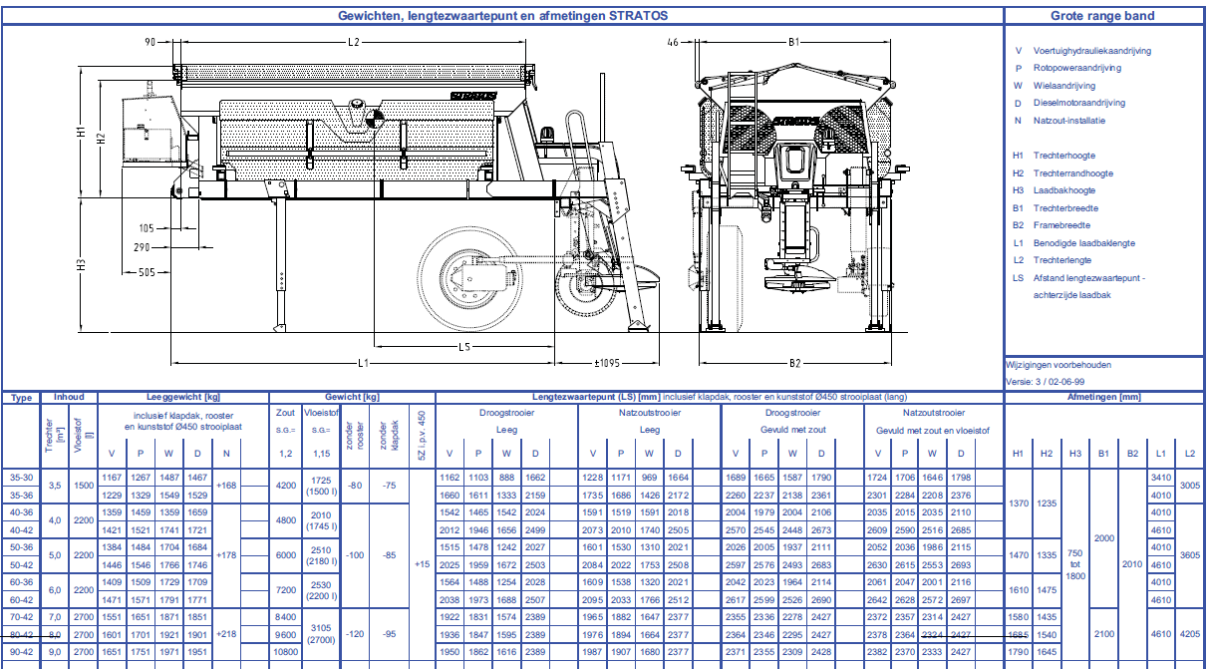

**Strooier roro rotopower – 2 types**

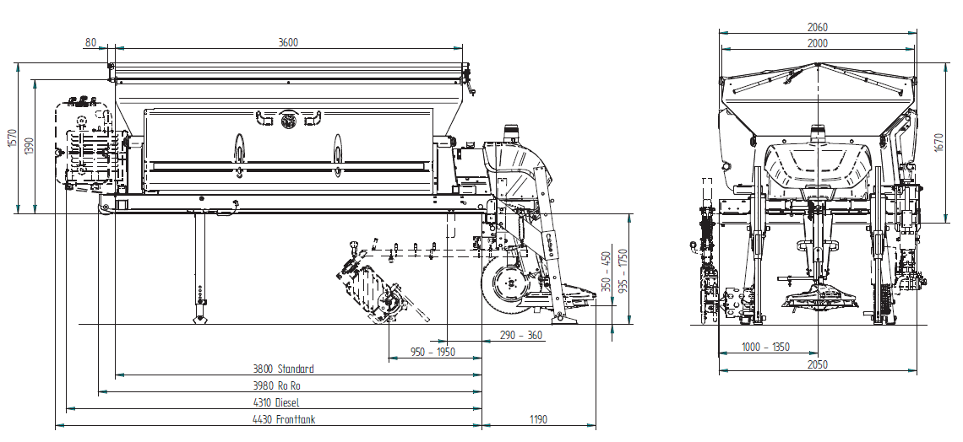

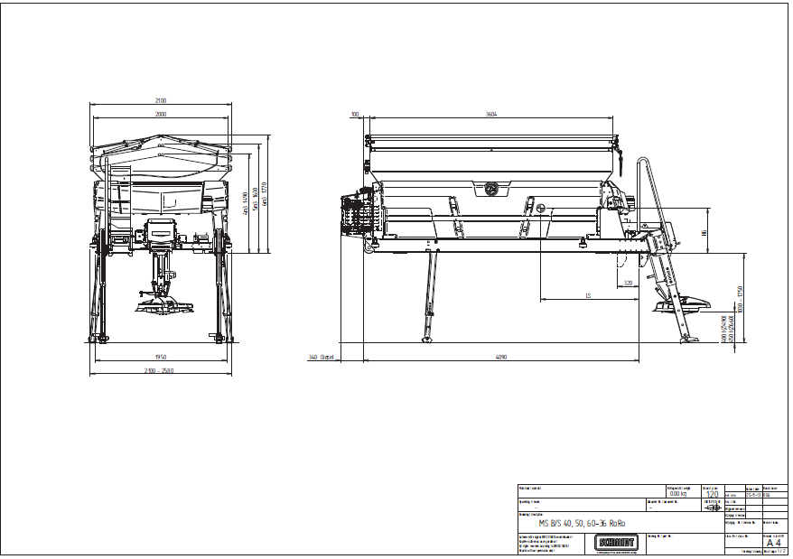

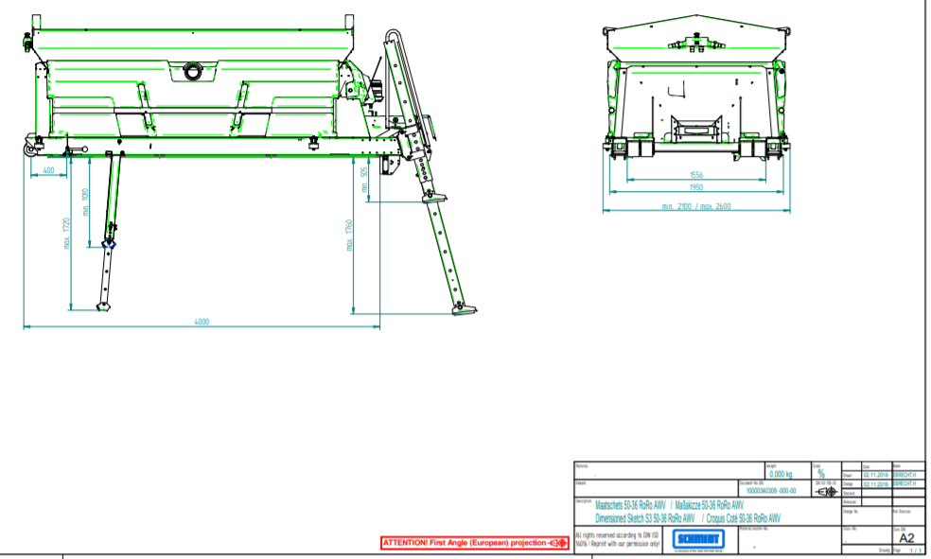

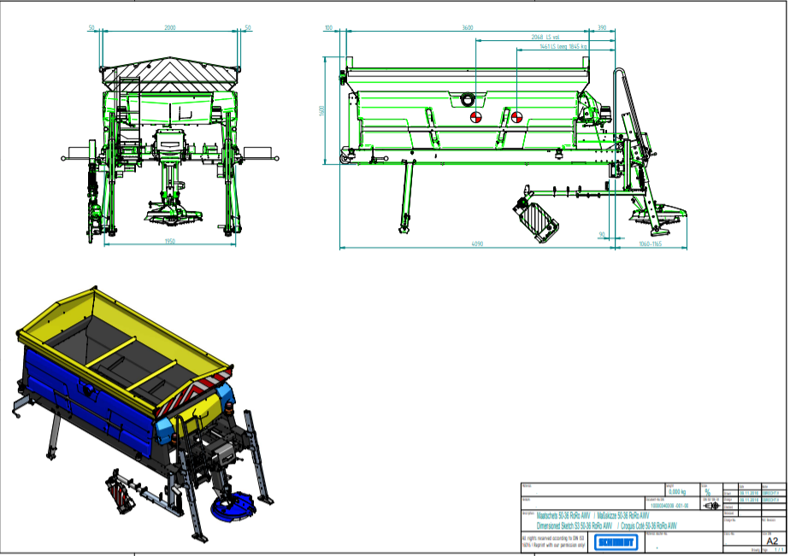

**Strooier roro rotopower combisoliq**

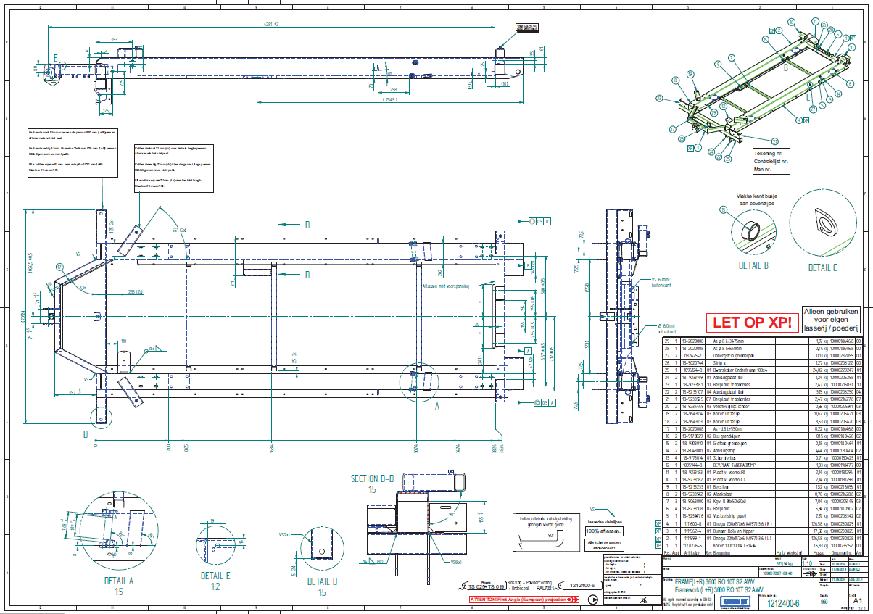

**Strooier portiek met meeloopwiel**

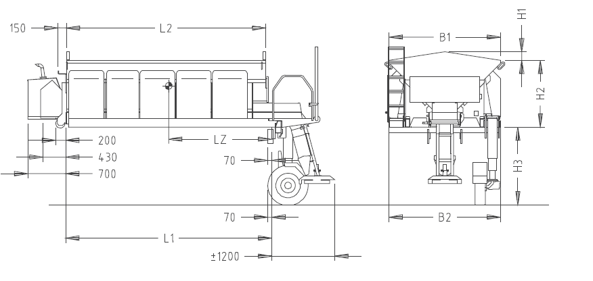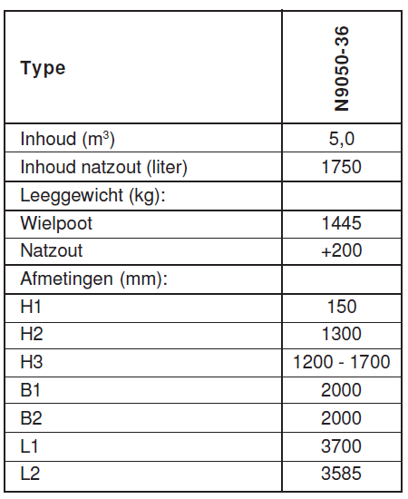

**bijlage 8: Technische Kenmerken gladheidsbestrijdingsmaterieel fietspaden aanbesteder**

**Sneeuwploeg**

* + - Robuuste en multifunctionele stalen sneeuwploeg geschikt voor alle typen en hoeveelheden sneeuw;
    - Naar links en rechts te verstellen met hydrauliekventielen van een smalspoorvoertuig;
    - Obstakelbeveiliging met veren voorzien
    - Ploegbladbreedte: 1,4 m
    - Werkbreedte: 1,21m
    - Meerdelige rubber slijtstrook met speciale inlage
    - Aanpassingspakket voor 3-punts hefsysteem cat. 1 of 2
    - Hydraulische koppelingen ISO 7241-serie A afm. 12,5 vrouwtje
    - Spatscherm tegen opstuivende sneeuw
    - Markeringsvlaggen aanwezig
    - Breedtemarkeringsverlichting in LED
    - Koplampenset met richtingsaanwijzers

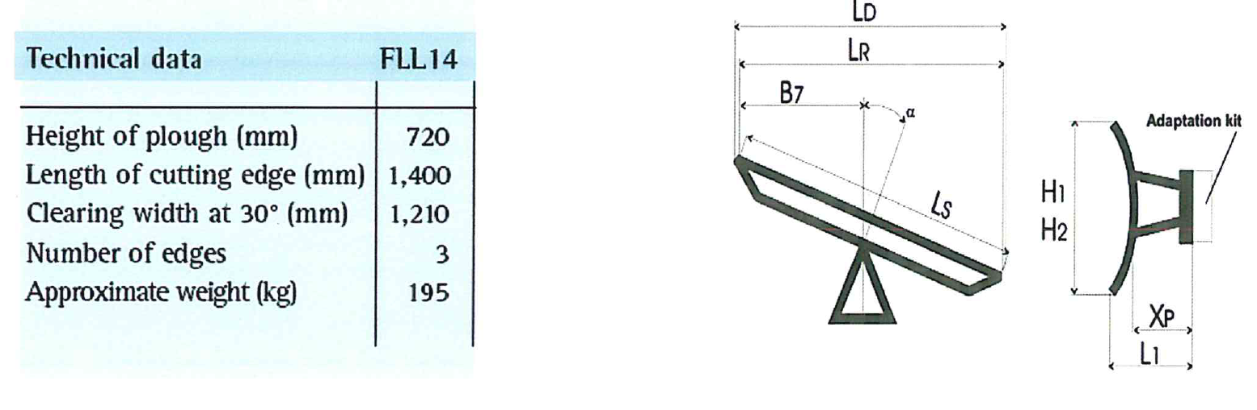

**Fietspadpekelsproeier**

* + - Onderstel voorzien van torsievering. Aandrijving van sproeier vanaf de as. Geschopeerd voor extra bescherming, pompopbouw inclusief hydrauliektank en een spatscherm aan de achterzijde;
    - Rijsnelheidsonafhankelijke besturing door puls-gever op het onderstel. Onafhankelijk van trekkend voertuig;
    - Slagvaste pekeltanks uit PE voorzien van interne schotten om slingeren van vloeistof tegen te gaan;
    - Minimum en Maximumniveau schakelaar;
    - Veilig weggedrag door de lage opbouw van de strooiunit;
    - Maximale wendbaarheid doordat de compacte enkelas-aanhanger kort achter het trekkend voertuig hangt;
    - ES-besturingskast – eenduidige bediening, GPS en modem geïntegreerd;
    - Autologic routebegeleiding & automatisch strooien;
    - Enkelas-aanhanger; maximale breedte 1500 mm; voorzien van oplooprem, torsievering en verlichting. De koppeling is met DIN-oog;
    - Geïntegreerde aandrijving met eigen snelheidssignaal;
    - Vloeistof systeem: Gekoppelde vloeistoftanks met een inhoud van 1050 liter – vulkoppeling met terugslagklep Storz 2’’;
    - Besturingssysteel: Evolution Smart bedieningssysteem en automatische strooieraanpassing bij variaties in rijsnelheid en strooibreedte – geïntegreerde datacontroller inclusief accu – kabinedoorvoer volgens EN16330
    - Sproeisysteem: enkelvoudige sproeibalk met sproeibreedte 1,4 m. (LED lamp voorzien op sproeisysteem)
    - De nodige flitslampen, Rood-wit markeringen en contourmarkeringen volgens wetgeving
    - De module winterlogic voor het automatisch strooien is aanwezig.

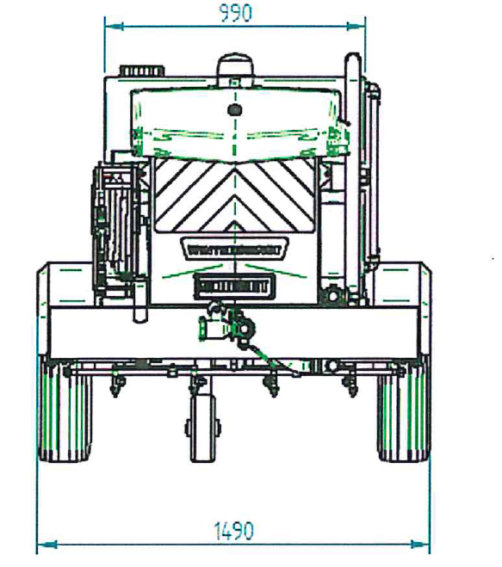

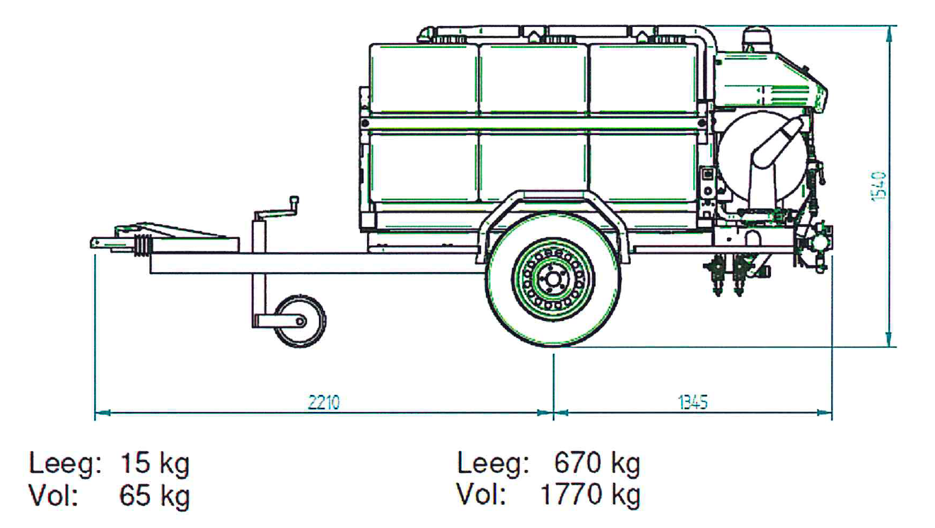

**Fietspadpekelsproeier met sneeuwploeg**

* + - Onderstel voorzien van torsievering. Aandrijving van sproeier vanaf de as. Geschopeerd voor extra bescherming, pompopbouw inclusief hydrauliektank en een spatscherm aan de achterzijde;
    - Rijsnelheidsonafhankelijke besturing door puls-gever op het onderstel. Onafhankelijk van trekkend voertuig;
    - Slagvaste pekeltanks uit PE voorzien van interne schotten om slingeren van vloeistof tegen te gaan;
    - Minimum en Maximumniveau schakelaar;
    - Veilig weggedrag door de lage opbouw van de strooiunit;
    - Maximale wendbaarheid doordat de compacte enkelas-aanhanger kort achter het trekkend voertuig hangt;
    - ES-besturingskast – eenduidige bediening, GPS en modem geïntegreerd;
    - Autologic routebegeleiding & automatisch strooien;
    - Enkelas-aanhanger; maximale breedte 1500 mm; voorzien van oplooprem, torsievering en verlichting. De koppeling is met DIN-oog;
    - Geïntegreerde aandrijving met eigen snelheidssignaal;
    - Vloeistof systeem: Gekoppelde vloeistoftanks met een inhoud van 1050 liter – vulkoppeling met terugslagklep Storz 2’’;
    - Besturingssysteel: Evolution Smart bedieningssysteem en automatische strooieraanpassing bij variaties in rijsnelheid en strooibreedte – geïntegreerde datacontroller inclusief accu – kabinedoorvoer volgens EN16330
    - Sproeisysteem: enkelvoudige sproeibalk met sproeibreedte 1,4 m. (LED lamp voorzien op sproeisysteem)
    - De nodige flitslampen, Rood-wit markeringen en contourmarkeringen volgens wetgeving
    - Compacte puntsneeuwploeg V-sneeuwploeg – werkbreedte 1,32 m - Meerdelige rubber slijtstrook met speciale inlage – hefbaar met hydrauliek van het smalspoorvoertuig
    - De module winterlogic voor het automatisch strooien is aanwezig.

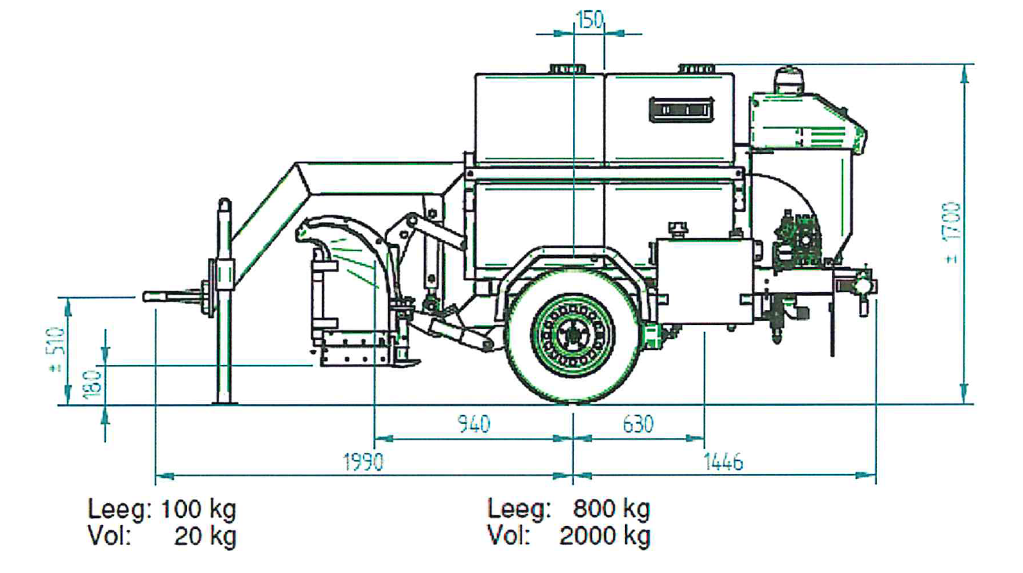

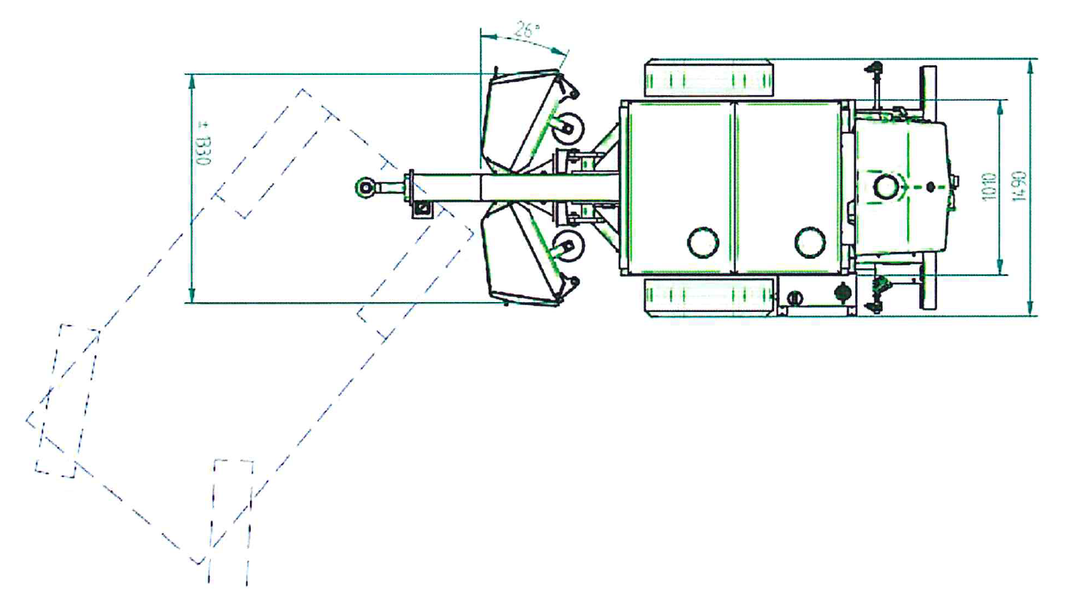

Combi fietspad natzoutstrooier-pekelsproeiers

* + - Onderstel voorzien van torsievering. Aandrijving van sproeier vanaf de as. Geschopeerd voor extra bescherming, pompopbouw inclusief hydrauliektank en een spatscherm aan de achterzijde;
    - Rijsnelheidsonafhankelijke besturing door puls-gever op het onderstel. Onafhankelijk van trekkend voertuig;
    - Slagvaste pekeltanks uit PE voorzien van interne schotten om slingeren van vloeistof tegen te gaan;
    - Minimum en Maximumniveau schakelaar;
    - Veilig weggedrag door de lage opbouw van de strooiunit;
    - Maximale wendbaarheid doordat de compacte enkelas-aanhanger kort achter het trekkend voertuig hangt;
    - ES-besturingskast – eenduidige bediening, GPS en modem geïntegreerd;
    - Autologic routebegeleiding & automatisch strooien;
    - Enkelas-aanhanger; maximale breedte 1500 mm; voorzien van oplooprem, torsievering en verlichting. De koppeling is met DIN-oog;
    - Geïntegreerde aandrijving met eigen snelheidssignaal;
    - Natzout systeem: Geïntegreerde natzouttanks van 520 liter – vulkoppeling met terugslagklep Storz 2’’;
    - Besturingssysteel: Evolution Smart bedieningssysteem en automatische strooieraanpassing bij variaties in rijsnelheid en strooibreedte – geïntegreerde datacontroller inclusief accu – kabinedoorvoer volgens EN16330
    - Verdeelsysteem: strooiplaat “280” Combi Soliq (1-4 meter)
    - De nodige flitslampen, Rood-wit markeringen en contourmarkeringen volgens wetgeving
    - Compacte puntsneeuwploeg V-sneeuwploeg – werkbreedte 1,32 m - Meerdelige rubber slijtstrook met speciale inlage – hefbaar met hydrauliek van het smalspoorvoertuig
    - De module winterlogic voor het automatisch strooien is aanwezig.

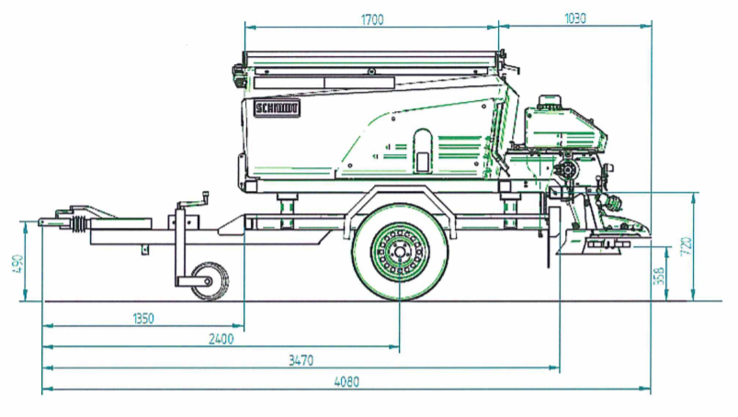

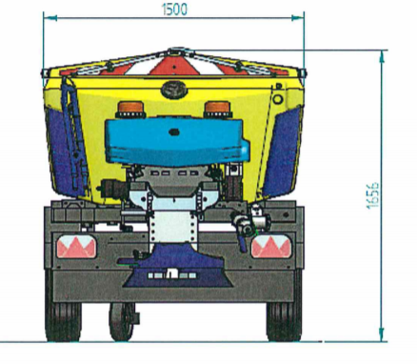

**Bijlage 9: Bewijs plaatbezoek Districtlaadplaatsen**

Bestek: Gladheidsbestrijding in district [X1] van de provincie [X2]

Besteknummer: [X3]

Dossiernummer: [X4]

Plaats bezoek : aan de districtlaadplaats(en) van het district [X1]

Datum:

Uur:

ATTEST :

Geachte,

Bij deze bevestigt ondergetekende dat

De heer/mevrouw …………………………………………..

Vertegenwoordiger van de firma: …………………………………………….

Gevestigd te ……………………………………..

De laadplaat(sen) heeft bezocht van het district [X1] in kader van de aanbesteding zoals hierboven vermeld.

De districtchef

Ing.

C Detailtekeningen

D Beschrijvende opmetingsstaat

III. Offerte

**A Offerteformulier**

**Agentschap Wegen en Verkeer**

**Wegen en Verkeer [X6]**

**Besteknummer:** [X3]

**Omschrijving opdracht:** Gladheidbestrijding in district [X1] van de provincie [X2]

* **A. Algemene verbintenis**

OFWEL [7](1)

De ondergetekende (naam en voornaam):

Hoedanigheid of beroep:

Nationaliteit:

Adres (straat, nummer, gemeente, land):

OFWEL (1)

De vennootschap (handelsnaam of benaming, rechtsvorm, nationaliteit, zetel):

vertegenwoordigd door de ondergetekende(n)

OFWEL (1)

De ondergetekende(n) en/of de vennootschap(pen) die optreden als combinatie zonder rechtspersoonlijkheid (voor elke deelnemer dezelfde gegevens als hierboven):

combinatie die tegenover de overheid wordt vertegenwoordigd door één van hen, met name:

verbindt zich op zijn, resp. verbinden zich hoofdelijk op hun, roerende en onroe­rende goederen tot de uitvoering, overeenkomstig de bepalingen en voorwaarden van bovenvermeld bestek, van de in dat bestek beschreven opdracht, tegen de som van:

(in cijfers, inclusief BTW, in euro):

(in letters, inclusief BTW, in euro):

**B. Algemene inlichtingen [8](1)**

Ondernemingsnummer:

BTW:

RSZ-nummer :

Erkenning als aannemer van werken :

* nummer:
* categorie(ën), ondercategorie(ën) en klasse(n):
* in geval van voorlopige erkenning, datum van toekenning:

Aantal tewerkgestelde werknemers [9](2):

minder dan 10

tussen 10 en 20

meer dan 20

**C. Elektronische communicatie**

De inschrijver staat het gebruik van elektronische middelen toe voor het uitwisselen van schriftelijke stukken in het kader van de plaatsing van de opdracht:

JA / NEE (3)

Indien JA, verklaart de inschrijver dat hij door de aanbesteder op volgend e-mailadres en/of faxnummer schriftelijke stukken zal ontvangen:

E-mail:

Fax:

De inschrijver staat het gebruik van elektronische middelen toe voor het uitwisselen van schriftelijke stukken in het kader van de uitvoering van de opdracht:

JA / NEE (3)

Indien JA, verklaart de inschrijver dat hij door de aanbestedende overheid op volgend e-mailadres en/of faxnummer schriftelijke stukken zal ontvangen:

E-mail:

Fax:

**D. Erkenning van aannemers van werken**

Waarschuwing: valse verklaringen betreffende de erkenning van aannemers van werken kunnen leiden tot toepassing van een in art. 19 van de Wet van 20 maart 1991 bepaalde sanctie.

OFWEL [10](3)

De erkenning stemt overeen met de (onder-)categorie en klasse zoals bepaald door het bestek en het bedrag van deze offerte.

Rekening houdend met de stand van de aan gang zijnde aannemingen zal het maximumbedrag van gelijktijdig uit te voeren werken, dat is vastgesteld voor de verkregen erkenningklasse, door de toewijzing van deze opdracht niet worden overschreden.

OFWEL (3)

De erkenning stemt overeen met de (onder-)categorie en klasse bepaald door het bestek en het bedrag van deze offerte.

Door de toewijzing van deze opdracht zal het maximumbedrag van de gelijktijdig uit te voeren werken, dat is vastgelegd voor de verkregen erkenningklasse, worden overschreden. De voorgeschreven afwijkingsaanvraag is bij deze offerte gevoegd.

OFWEL (3)

De intentieverklaring van de onderaannemer die wel beschikt over een erkenning in ondercategorie G3 voor groenwerken, waarin deze belooft te zullen optreden voor de inschrijver die geen erkenning heeft in ondercategorie G3 voor groenwerken, wordt bij deze offerte gevoegd.

OFWEL (3)

De bewijzen van erkenning in een andere Lidstaat van de Europese Unie en van de gelijkwaardigheid van die erkenning zijn bij deze offerte gevoegd.

OFWEL (3)

De bewijzen dat aan de voorwaarden voor erkenning is voldaan, zijn bij deze offerte gevoegd.

**~~E. Onderaannemers~~**

~~Er zullen onderaannemers worden aangewend: JA / NEE~~ ~~[11](1)~~

~~[OF3] Gedeelte van de opdracht dat in onderaanneming wordt gegeven:~~

~~[OF3] Volgende onderaannemers zullen hiervoor worden aangewend:~~

~~[OF3] Zij beschikken over volgende erkenning als aannemer van werken (in verhouding tot het deel van de opdracht~~

~~dat zij zullen uitvoeren):~~

**F. Personeel**

Er wordt personeel tewerkgesteld dat onderworpen is aan de sociale zekerheidswetgeving van een andere lidstaat van de Europese Unie:

JA / NEE (1)

Het betreft volgende EU-lidstaat:

**[OF4]~~G. Oorsprong van de te leveren producten en de te verwerken materialen~~**

~~OFWEL~~ ~~(1)~~

~~Voor de uitvoering van deze opdracht zullen enkel producten en materialen worden verwerkt die afkomstig zijn uit de lidstaten van de Europese Unie.~~

~~OFWEL~~ ~~(1)~~

~~Overeenkomstig de bepalingen van art. 78,5° van het KB Plaatsing van 18 april 2017, gaat hierbij een afzonderlijke gedateerde en ondertekende nota met vermelding van de herkomst van de te verwerken producten en materialen die afkomstig van buiten de Europese Unie:~~

* ~~ze vermeldt per land van oorsprong het bedrag, exclusief douanerechten, dat die producten en materialen in de offerte uitmaken;~~
* ~~ze vermeldt enkel de totale prijs van de grondstoffen, wanneer het gaat om producten en materialen die worden afgewerkt of verwerkt op het grondgebied van de Europese Unie.~~

**H. Betalingen**

De betalingen zullen geldig gebeuren door overschrijving op volgend rekeningnummer

IBAN-code:

BIC-code:

van de financiële instelling:

geopend op naam van:

**I. RSZ-attest (voor de inschrijver van vreemde nationaliteit)**

De Belgische inschrijver die bij de RSZ een bijdrageschuld heeft van meer dan 3000 euro in de zin van art. 62., §1 van het KB Plaatsing, voegt bij deze offerte alle inlichtingen over de in dezelfde bepaling bedoelde schuldvorderingen die hij zou bezitten.

De buitenlandse inschrijver, alsook de Belgische inschrijver die personeel tewerkstelt dat onderworpen is aan de sociale zekerheidswetgeving van een andere lidstaat van de Europese Unie, voegt bij deze offerte desgevallend een attest dat uitgereikt werd door de bevoegde overheid en waarin bevestigd wordt dat hij, volgens de rekening die ten laatste de uiterste dag bepaalt voor de ontvangst van de offerte, is opgemaakt, op die datum voldaan heeft aan de voorschriften inzake betaling van de bijdragen voor sociale zekerheid overeenkomstig de wettelijke bepalingen van het land waar hij gevestigd is.

**J. Fiscale verplichtingen**

De Belgische inschrijver die inzake zijn beroepsmatige fiscale verplichtingen een bijdrageschuld heeft van meer dan 3.000 euro in de zin van artikel 63 van het KB Plaatsing, voegt bij deze offerte alle inlichtingen over de in dezelfde bepaling bedoelde schuldvorderingen die hij zou bezitten.

De buitenlandse inschrijver voegt bij zijn offerte een attest dat uitgereikt werd door de bevoegde overheid en waarin bevestigd wordt dat hij voldaan heeft aan zijn beroepsmatige fiscale verplichtingen overeenkomstig de wettelijk bepalingen van het land waar hij gevestigd is. Het attest heeft betrekking op de laatste afgelopen fiscale periode vóór de uiterste datum voor ontvangst van de offertes.

**~~K. Veiligheids- en gezondheidsplan~~**

**~~1. Wijze van uitvoering~~**

~~De inschrijver verklaart dat bij de uitvoeringsmethode rekening zal gehouden worden met de veiligheidsmaatregelen vermeld in het VGP ( Standaard Veiligheids- en Gezondheidsplan en Bijzonder Veiligheids- en Gezondheidsplan ) en dat de risico-analyse zal aangevuld worden rekening houdend met de door hem ingezette middelen.~~

~~De inschrijver dient de door hem gekozen (en in offerte aangeboden) uitvoeringswijze incl. preventiemaatregelen te beschrijven voor de elementen bepaald door de veiligheidscoördinator-ontwerp, door het invullen van onderstaand luik 1.2.~~

|  |  |
| --- | --- |
| **~~1.1 Werkzaamheden waarvan de coördinator-ontwerp het noodzakelijk acht dat de inschrijver zijn uitvoeringswijze nauwkeurig beschrijft~~** | **~~1.2 Uitvoeringswijze inschrijver inclusief de voorgestelde preventiemaatregelen~~** |
| ~~1. element/post: [OF6] verduidelijking reden: [OF6]~~ |  |
| ~~2. element/post: [OF6] verduidelijking reden: [OF6]~~ |  |
| ~~3. element/post: [OF6] verduidelijking reden: [OF6]~~ |  |

**~~2. Prijsberekening~~**

~~De kostprijs van alle preventiemaatregelen en -middelen dient inbegrepen te zijn in de totale inschrijvingsprijs~~

~~De inschrijver dient zijn specifieke prijsberekening van de voorgestelde preventiemaatregelen op te geven voor de elementen bepaald door de veiligheidscoördinator-ontwerp, door het invullen van onderstaand luik 2.2.~~

|  |  |
| --- | --- |
| **~~2.1 Werkzaamheden waarvoor de inschrijver de kostprijs van zijn voorgestelde preventiemaatregelen dient te berekenen~~** | **~~2.2 Prijsberekening van de voorgestelde preventiemaatregelen~~** |
| ~~1. [OF7]~~ |  |
| ~~2. [OF7]~~ |  |
| ~~3. [OF7]~~ |  |

**L. Bijlagen**

Bij deze offerte zijn eveneens gevoegd:

* de gedateerde en ondertekende documenten, die het bestek verplicht over te leggen;
* ~~de modellen, monsters en andere inlichtingen, die het bestek verplicht over te leggen;~~
* het bewijs dat de offerte werd ondertekend door een gemandateerde van de firma (geldt ook voor het indienen van een elektronische offerte).

Gedaan te op

De inschrijver(s),

De inschrijver wordt erop gewezen dat zijn offerte, overgelegd via e-tendering, **elektronisch ondertekend** moet worden met een gekwalificeerde elektronische handtekening.

Deze elektronische handtekening moet uitgaan van een **bevoegd persoon**. De inschrijver voegt tevens de nodige documenten toe waaruit de bevoegdheid blijkt om de onderneming te binden (uittreksels van de statuten, volmacht,…).

Een gescande handtekening is onvoldoende.

* **M. Vak bestemd voor de goedkeuring door de overheid**

B Samenvattende opmetingsstaat

De samenvattende opmetingsstaat is opgenomen in het Excel-bestand dat als bijlage bij het bestek wordt gepubliceerd overeenkomstig 1-3, Art. 77.

C

[UEA1]IV. Uniform Europees Aanbestedingsdocument (UEA)

Deel I: Gegevens over de plaatsingsprocedure en de aanbesteder

### Identiteit van de aanbesteder

Naam:

Agentschap Wegen en Verkeer

Afdeling [ UEA2]

Het betreft een aanbesteder die een activiteit bedoeld in titel 2 van de Overheidsopdrachtenwet 2016 uitoefent (klassieke sectoren).

### Om welke overheidsopdracht/raamovereenkomst gaat het?

Titel:

[UEA3]

Beknopte omschrijving:

[UEA4]

Referentienummer van de aanbesteder (bv. besteknummer) - indien van toepassing:

Dossiernummer: [UEA5]

Besteknummer: [UEA6]

[UEA7]Deel II: Gegevens met betrekking tot de ondernemer

## Deel II A Gegevens over de ondernemer

### Identificatie

Naam:

Ondernemingsnummer:

BTW-nummer:

RSZ-nummer:

Postadres:

Telefoonnummer: E-mail:

Internetadres *(indien van toepassing)*:

Contactpersoon of -personen:

### Algemene informatie

Is de ondernemer een micro-, kleine of middelgrote onderneming? [12]

Ja  Nee

### Alleen wanneer de overheidsopdracht/raamovereenkomst voorbehouden is.[13]

Is de ondernemer een sociale werkplaats of een “sociale onderneming” [14] of zorgt de ondernemer voor de uitvoering van het contract in het kader van programma's voor beschermde arbeid? [15]

Ja  Nee (Ga in dit geval naar het punt “E**rkenningsregeling**”)

**Zo ja**, wat is het corresponderende percentage gehandicapte of kansarme werknemers?

Vermeld, indien vereist, de categorie of categorieën gehandicapte of kansarme werknemers waartoe de betrokken werknemers behoren.

### Erkenningsregeling [16]

Is de onderneming ingeschreven op een officiële lijst van erkende ondernemingen of is deze in het bezit van een gelijkwaardig certificaat (bijvoorbeeld op grond van een nationaal (voor)selectiesysteem)? Dit betreft in hoofdzaak de erkenning van aannemers.

Ja (vul in dit geval de velden a) t.e.m. e) verder aan)

Nee (ga verder naar het punt “**Wijze van deelneming**”)

a) Vermeld de naam van de lijst of het certificaat en het relevante registratie- of certificeringsnummer:

b) Vermeld indien het inschrijvings- of certificeringscertificaat elektronisch beschikbaar is:

Internetadres:

Uitreikende entiteit:

Precieze referentienummers van de stukken:

c) Vermeld de referenties waarop de registratie of certificering is gebaseerd en, indien van toepassing, de classificatie op de officiële lijst:

d) Heeft de registratie of certificering betrekking op alle voorgeschreven kwalitatieve selectiecriteria?

Ja  Nee

e) Kan de ondernemer een certificaat overleggen inzake de betaling van sociale zekerheidsbijdragen en belastingen [17] of gegevens verstrekken met behulp waarvan de aanbesteder een dergelijk certificaat rechtstreeks kan verkrijgen door een in een lidstaat gratis toegankelijke nationale databank te raadplegen?

Ja  Nee

Vermeld indien het inschrijvings- of certificeringscertificaat elektronisch beschikbaar is:

Internetadres:

Uitreikende entiteit:

Precieze referentienummers van de stukken:

### Wijze van deelneming

Neemt de onderneming deel aan de plaatsingsprocedure onder de vorm van een combinatie met andere ondernemingen?

Ja (Vul in dit geval de velden a) t.e.m. c) verder aan)

Nee (Ga in dit geval naar [het punt “**Percelen**”)

Opmerking: De aandacht van de inschrijver wordt erop gevestigd dat in geval van een combinatie met andere ondernemingen elke deelnemer aan deze combinatie een afzonderlijk UEA-formulier moet invullen, ondertekenen en bij de offerte voegen.

a) Vermeld de rol van de ondernemer binnen de combinatie (leider, verantwoordelijk voor specifieke taken, enz.):

b) Vermeld de identiteit van de andere ondernemers die gezamenlijk aan de plaatsingsprocedure deelnemen:

c) Indien van toepassing, de benaming van de deelnemende combinatie:

[UEA9]Percelen

Vermeld het perceel/de percelen waarop de ondernemer wil inschrijven:

## Deel II B Informatie over de vertegenwoordigers van de ondernemer

Vermeld, indien van toepassing, naam en adres van één of meer personen die gemachtigd zijn om de ondernemer bij deze plaatsingsprocedure te vertegenwoordigen:

Naam:

Geboortedatum: Geboorteplaats:

Functie/optredend als:

Postadres:

Telefoonnummer: E-mail:

Opmerking: De aandacht van de inschrijver wordt er op gevestigd dat de bovenstaande velden moeten worden ingevuld voor elk van de vertegenwoordigende personen.

Vermeld zo nodig gedetailleerde informatie over de vertegenwoordiging (vorm, reikwijdte, doel, enz.):

## Deel II C Informatie over beroep op draagkracht van andere entiteiten

Doet de ondernemer een beroep op de draagkracht van onderaannemers of andere entiteiten om te voldoen aan de kwalitatieve selectiecriteria zoals bepaald in de aankondiging van de opdracht of andere opdrachtdocumenten? [18]

Ja (Vul in dit geval onderstaande vraag in)  Nee (Ga in dit geval naar **Deel II D**)

Opmerking: De aandacht van de inschrijver wordt er op gevestigd dat voor elk van de betrokken entiteiten een afzonderlijk UEA-formulier moet ingevuld worden met de informatie die wordt gevraagd in de afdelingen A en B van dit deel II en in deel III. Dit formulier moet door de betrokken entiteiten naar behoren worden ingevuld en ondertekend, en bij de offerte gevoegd.

Vermeld de specifieke draagkracht waarop de ondernemer steunt voor elk van de betrokken entiteiten:

## Deel II D Informatie betreffende andere onderaannemers, op wiens draagkracht de ondernemer geen beroep doet

Is de ondernemer voornemens een gedeelte van de opdracht in onderaanneming aan derden te geven?

Ja (Vul in dit geval onderstaande vragen in)  Nee (ga in dit geval naar **Deel III A**)

Wat is het gedeelte van de opdracht dat in onderaanneming wordt gegeven?

Benoem de onderaannemers die worden voorgesteld (naam, maatschappelijke zetel, ondernemingsnummer):

DEEL III Uitsluitingsgronden

## Deel III A Verplichte uitsluitingsgronden die verband houden met strafrechtelijke veroordelingen [19]

Is de ondernemer zelf of iemand die lid is van het bestuurs-, leidinggevend of toezichthoudend orgaan van de onderneming of daarin vertegenwoordigings-, beslissings- of controlebevoegdheid heeft, wegens één van de misdrijven vermeld in artikel 67, §1 van de Overheidsopdrachtenwet 2016 veroordeeld bij een definitief geworden rechterlijke beslissing die niet ouder is dan vijf jaar of die expliciet een uitsluitingsperiode bevat die nog steeds van toepassing is?

Ja (Vul in dit geval de velden a) t.e.m. d) verder aan)  Nee (Ga in dit geval naar Deel III B)

a) Vermeld **datum vonnis**, om welke **uitsluitingsgronden** uit de lijst het gaat en wat de **grond(en) van de veroordeling** is(zijn).

Datum:

Uitsluitingsgrond(en):

Grond(en) van de veroordeling:

Vermeld indien de relevante stukken elektronisch beschikbaar zijn:

Internetadres:

Uitreikende entiteit:

Precieze referentienummers van de stukken:

b) Geef de **identiteit** van degene die veroordeeld is:

c) Voor zover expliciet in het vonnis vastgesteld, duur van de **uitsluitingsperiode**:

en de betrokken **uitsluitingsgrond(en)**:

d) Heeft u maatregelen genomen om aan te tonen dat u betrouwbaar bent (**corrigerende maatregelen**)? [20]

Ja  Nee

Zo ja, beschrijf de genomen corrigerende maatregelen: [21]

## Deel III B Uitsluitingsgrond in verband met fiscale en sociale schulden

Heeft de ondernemer zijn verplichtingen geschonden met betrekking tot de betaling van belastingen enerzijds of sociale zekerheidsbijdragen anderzijds, zowel in het land waar hij is gevestigd als in de lidstaat van de aanbesteder indien dit een ander land is dan het land van vestiging? [22]

Belastingen:

Ja (Vul in dit geval de velden a) t.e.m. d) verder aan)  Nee (Ga in dit geval naar **Deel III C**)

Sociale zekerheidsbijdragen:

Ja (Vul in dit geval de velden a) t.e.m. d) verder aan)  Nee (Ga in dit geval naar **Deel III C**)

a) Betrokken land of lidstaat:

b) Om welk bedrag het gaat:

c) Hoe is vastgesteld dat deze verplichtingen niet zijn nagekomen:

Door middel van een rechterlijke of administratieve beslissing

* Is deze beslissing onherroepelijk en bindend?  
   Ja  Nee
* Datum van het vonnis of de beslissing:
* De duur van de uitsluiting voor zover die in het vonnis expliciet is vastgesteld:

Met andere middelen? Zo ja, welke?

d) Is de ondernemer zijn verplichtingen nagekomen door het betalen van de verschuldigde belastingen of sociale zekerheidsbijdragen, met inbegrip van lopende rente of boeten indien toepasselijk, of het aangaan van een bindende regeling daartoe?

Ja  Nee

Beschrijf wijze nakoming of bindende regeling:

Vermeld indien de relevante stukken elektronisch beschikbaar zijn:

Internetadres:

Uitreikende entiteit:

Precieze referentienummers van de stukken:

## Deel III C Facultatieve uitsluitingsgronden (met betrekking tot insolventie, belangenconflicten, beroepsfouten, enz.) [23]

### 1) Schending verplichtingen milieu-, sociaal en arbeidsrecht

Heeft de ondernemer de in art. 7 Overheidsopdrachtenwet 2016 opgenomen verplichtingen op het vlak van het milieu-, sociaal en arbeidsrecht geschonden?

Ja (Vul in dit geval onderstaande vraag in)  Nee (Ga in dit geval naar punt **2)**)

Heeft u maatregelen genomen om aan te tonen dat u betrouwbaar bent (**corrigerende maatregelen**)?

Ja  Nee

Zo ja, beschrijf de genomen corrigerende maatregelen:

### 2) Faillissement, gerechtelijke reorganisatie of soortgelijk

Is op de ondernemer één van de volgende gevallen van toepassing?

* verkeert in staat van faillissement of van vereffening verkeert;
* heeft zijn werkzaamheden gestaakt;
* ondergaat een gerechtelijke reorganisatie;
* heeft aangifte gedaan van zijn faillissement;
* er is een procedure van vereffening of gerechtelijke reorganisatie aanhangig;
* verkeert in een vergelijkbare toestand ingevolge een soortgelijke procedure die bestaat in andere nationale reglementeringen.

Ja (Vul in dit geval onderstaande vragen in)  Nee (ga in dit geval naar punt **3)**)

Omschrijf dit nader:

Geef de redenen waarom de ondernemer desondanks in staat is om de opdracht uit te voeren. Deze gegevens hoeven niet te worden verstrekt indien de uitsluiting van de ondernemer in dit geval op grond van de toepasselijke nationale wetgeving verplicht is en geen afwijking toelaat indien de ondernemer toch in staat is om de opdracht uit te voeren.

Vermeld indien de relevante stukken elektronisch beschikbaar zijn:

Internetadres:

Uitreikende entiteit:

Precieze referentienummers van de stukken:

### 3) Ernstige beroepsfout

Heeft de ondernemer zich schuldig gemaakt aan ernstige beroepsfouten, waardoor zijn integriteit in twijfel kan worden getrokken?

Ja (Vul in dit geval onderstaande vragen in)  Nee (ga in dit geval naar punt **4)**)

Omschrijf dit nader:

Heeft u maatregelen genomen om aan te tonen dat u betrouwbaar bent (**corrigerende maatregelen**)?

Ja  Nee

Zo ja, beschrijf de genomen corrigerende maatregelen:

### 4) Vervalsing van de mededinging

Heeft de ondernemer handelingen gesteld of met andere ondernemers overeenkomsten gesloten of afspraken gemaakt die gericht zijn op de vervalsing van de mededinging, in de zin van artikel 5, tweede lid Overheidsopdrachtenwet 2016?

Ja (Vul in dit geval onderstaande vragen in)  Nee (Ga in dit geval naar punt **5)**)

Omschrijf dit nader:

Heeft u maatregelen genomen om aan te tonen dat u betrouwbaar bent (**corrigerende maatregelen**)?

Ja  Nee

Beschrijf de genomen corrigerende maatregelen:

### 5) Belangenconflict

Is de ondernemer zich bewust van enig belangenconflict in de zin van art. 6 Overheidsopdrachtenwet 2016?

Ja (Vul in dit geval onderstaande vraag in)  Nee (Ga in dit geval naar punt **6)**)

Omschrijf dit nader:

### 6) Betrokken bij de voorbereiding

Is de ondernemer betrokken geweest bij de voorbereiding van deze plaatsingsprocedure waardoor er zich een vervalsing van de mededinging als bedoeld in art. 52 Overheidsopdrachtenwet 2016 voordoet die niet met minder ingrijpende maatregelen kan worden verholpen?

Ja (Vul in dit geval onderstaande vraag in)  Nee (ga in dit geval naar punt **7)**)

Omschrijf dit nader:

### 7) Tekortkomingen bij uitvoering van eerdere overheidsopdracht

Heeft de ondernemer blijk gegeven van aanzienlijke of voortdurende tekortkomingen bij de uitvoering van een wezenlijk voorschrift tijdens een eerdere overheidsopdracht, een eerdere opdracht met een aanbesteder of een eerdere concessieovereenkomst, en heeft dit geleid tot het nemen van ambtshalve maatregelen, schadevergoedingen of andere vergelijkbare sancties?

Ja (Vul in dit geval onderstaande vragen in)  Nee (ga in dit geval naar punt **8)**)

Omschrijf dit nader:

Heeft u maatregelen genomen om aan te tonen dat u betrouwbaar bent (**corrigerende maatregelen**)?

Ja  Nee

Zo ja, beschrijf de genomen corrigerende maatregelen:

### 8) Valse verklaring

Kan de ondernemer bevestigen dat:

a) hij zich niet in ernstige mate schuldig maakt aan valse verklaringen bij het verstrekken van de informatie die nodig is voor de te controle op het ontbreken van uitsluitingsgronden of de naleving van de selectiecriteria;

b) hij dergelijke informatie niet achterhoudt;

c) hij de door de aanbesteder gevraagde ondersteunende documenten onverwijld zal kunnen overleggen.

Ja  Nee

### 9) Onrechtmatige beïnvloeding

Kan de ondernemer bevestigen dat hij niet heeft getracht of zal trachten:

a) het besluitvormingsproces van de aanbesteder onrechtmatig te beïnvloeden;

b) om vertrouwelijke informatie te verkrijgen die hem onrechtmatige voordelen in de plaatsingsprocedure kan bezorgen, of;

c) om verwijtbaar misleidende informatie te verstrekken die een belangrijke invloed kan hebben op beslissingen inzake uitsluiting, selectie en gunning.

Ja  Nee

[UEA10]Deel IV: Selectiecriteria

## Deel IV A Economische en financiële draagkracht

1. a) Wat is de (algemene) jaaromzet van de onderneming voor het in de betreffende aankondiging of de opdrachtdocumenten voorgeschreven aantal boekjaren?

Jaar: omzet: munteenheid:

Jaar: omzet: munteenheid:

Jaar: omzet: munteenheid:

1. b) Wat is de gemiddelde jaaromzet van de onderneming voor het in de betreffende aankondiging of de opdrachtdocumenten voorgeschreven aantal boekjaren?

Jaar: omzet: munteenheid:

Vermeld indien de relevante stukken elektronisch beschikbaar zijn:

Internetadres:

Uitreikende entiteit:

Precieze referentienummers van de stukken:

2. a) Wat is de (specifieke) jaaromzet op het ondernemingsgebied waarop de opdracht betrekking heeft en dat in de betreffende aankondiging of de opdrachtdocumenten is gespecifieerd voor het aantal vereiste boekjaren?

Jaar: omzet: munteenheid:

Jaar: omzet: munteenheid:

Jaar: omzet: munteenheid:

2. b) Wat is de gemiddelde jaaromzet van de onderneming op in de betreffende aankondiging of de opdrachtdocumenten voorgeschreven gebied en aantal jaren?

Aantal jaren: gemiddelde omzet: munteenheid:

Vermeld indien de relevante stukken elektronisch beschikbaar zijn:

Internetadres:

Uitreikende entiteit:

Precieze referentienummers van de stukken:

3. Wat is de oprichtingsdatum van de onderneming of de datum waarop de ondernemer actief is geworden, indien de gegevens inzake de (algemene of specifieke) omzet niet voor de voorgeschreven periode beschikbaar zijn?

4. Beschikt de ondernemer over een verzekering tegen beroepsrisico’s?

Ja (Vul in dit geval onderstaande vraag in)  Nee

Wat is het bedrag dat op grond van deze verzekering verzekerd is?

5. Met betrekking tot de in de betreffende aankondiging van de opdracht of de opdrachtdocumenten gevraagde jaarrekeningen of uittreksels van jaarrekeningen verklaart de aannemer dat:

Vermeld indien de relevante stukken elektronisch beschikbaar zijn:

Internetadres:

Uitreikende entiteit:

Precieze referentienummers van de stukken:

## Deel IV B Technische en beroepsbekwaamheid

1. Welke soortgelijke werken heeft de ondernemer tijdens de in de betreffende aankondiging van de opdracht of de opdrachtdocumenten vermelde referentieperiode verricht?

Jaartal: Opdracht:

Opmerking: De aandacht van de inschrijver wordt er op gevestigd dat voormelde bepaling zo dikwijls moet herhaald worden als er referenties qua aantal gevraagd worden.

Vermeld indien de betreffende informatie inzake de bevredigende uitvoering en resultaten van de belangrijkste opdrachten elektronisch beschikbaar is:

Internetadres:

Uitreikende entiteit:

Precieze referentienummers van de stukken:

2. a) Op welke al dan niet tot de onderneming van de ondernemer behorende technici of technische organen, in het bijzonder van die welke belast zijn met de kwaliteitscontrole, kan de ondernemer een beroep doen?

2. b) Op welke al dan niet tot de onderneming van de ondernemer behorende technici of technische organen, in het bijzonder van die welke de ondernemer ter beschikking zullen staan om de werken uit te voeren, kan de ondernemer een beroep doen?

3. Van welke technische uitrusting en van welke maatregelen die hij treft om de kwaliteit te waarborgen en van de mogelijkheden van zijn onderneming ten aanzien van studie en onderzoek kan de ondernemer zich bedienen?

4. Welke systemen voor het beheer van de toeleveringsketen en de traceersystemen kan de ondernemer toepassen in het kader van de uitvoering van de opdracht?

5. a) Over welke studie- en beroepskwalificaties beschikt de ondernemer zelf?

5. b) Over welke studie- en beroepskwalificaties beschikt het leidinggevend personeel van de ondernemer?

6. Welke maatregelen inzake milieubeheer kan de ondernemer toepassen in het kader van de uitvoering van de opdracht?

7. a) Wat was de gemiddelde jaarlijkse personeelsbezetting van de ondernemer gedurende de laatste drie jaar?

Jaar: gemiddelde personeelsbezetting:

Jaar: gemiddelde personeelsbezetting:

Jaar: gemiddelde personeelsbezetting:

7. b) Wat was de omvang van het kaderpersoneel gedurende de laatste drie jaar?

Jaar: omvang kaderpersoneel:

Jaar: omvang kaderpersoneel:

Jaar: omvang kaderpersoneel:

8. Over welke werktuigen, materieel en technische uitrusting beschikt de ondernemer voor het realiseren van de opdracht?

9. Welk gedeelte van de opdracht is de ondernemer eventueel voornemens in onderaanneming te geven?

Percentage:

[UEA11]10. a) Kan de ondernemer, voor wat de te leveren producten betreft, de monsters, beschrijvingen of foto’s verstrekken?

Ja (Vul in dit geval onderstaande vraag in)  Nee

Zal de ondernemer op verzoek van de aanbesteder de vereiste certificaten van echtheid overmaken?

Ja  Nee

Vermeld indien de relevante stukken elektronisch beschikbaar zijn:

Internetadres:

Uitreikende entiteit:

Precieze referentienummers van de stukken:

[UEA11]10. b) Kan de ondernemer, voor wat de te leveren producten betreft, de certificaten voorleggen die door officieel erkende instituten of diensten voor kwaliteitscontrole zijn opgesteld, waarin de overeenstemming van goed geïdentificeerde producten wordt bevestigd door middel van referenties naar technische specificaties of normen?

Ja  Nee (Vul in dit geval onderstaande vraag in)

Waarom niet? En welke andere bewijsmiddelen kunnen dan wel worden verstrekt?

Vermeld indien de relevante stukken elektronisch beschikbaar zijn:

Internetadres:

Uitreikende entiteit:

Precieze referentienummers van de stukken:

[UEA12]DEEL V: Beperking van het aantal geselecteerde kandidaten

De ondernemer verklaart dat:

hij op de volgende wijze voldoet aan de objectieve en niet-discriminerende criteria en regels ter beperking van het aantal geselecteerde kandidaten:

Beschikt de ondernemer, in geval bepaalde certificaten of andere vormen van bewijsstukken zijn vereist, over deze vereiste documenten?

Ja (Vul in dit geval onderstaande vraag in)  Nee (Ga in dit geval naar **Deel VI**)

Welke:

Vermeld indien een aantal van deze certificaten of andere vormen van bewijsstukken elektronisch beschikbaar zijn voor elk daarvan: [24]

Internetadres:

Uitreikende entiteit:

Precieze referentienummers van de stukken:

Deel VI: Slotopmerkingen

Ondergetekende(n) verklaart/verklaren formeel dat de door hem/haar/hen verstrekte informatie in de delen II – [UEA13] accuraat en correct is en dat hij/zij zich volledig bewust is/zijn van de consequenties van het afleggen van een valse verklaring.

Ondergetekende(n) verklaart/verklaren formeel desgevraagd en onverwijld de hiervoor bedoelde ondersteunende documenten, certificaten en andere vormen van bewijsstukken te kunnen overleggen, tenzij:

(a) de aanbesteder de betrokken stukken rechtstreeks kan verkrijgen door raadpleging in een lidstaat van een gratis toegankelijke nationale databank [25], of;

(b) de aanbesteder reeds over de betrokken informatie beschikt ten gevolge van een opdracht of raamovereenkomst die eerder werd afgesloten [26].

Ondergetekende(en) stemt/stemmen er formeel mee in dat de aanbesteder vermeld in deel I toegang krijgt tot de stukken ter staving van de informatie die is verstrekt in dit Uniform Europees Aanbestedingsdocument, met het oog op de onderhavige plaatsingsprocedure.

Datum, plaats, functie en handtekening(en):

V. Modeldocument verzekeringen

**Besteknummer:** [OF1]

**Omschrijving opdracht:** [OF2]

Ik, ondergetekende, verzekeraar/gemachtigd makelaar * verklaar hierbij dat de onderneming

,

opdrachtnemer van de voormelde overheidsopdracht zich verzekerd heeft voor de risico’s opgelegd in het bestek:

(*)

* arbeidsongevallen
* burgerlijke aansprakelijkheid
* alle bouwplaatsrisico’s
* tienjarige aansprakelijkheid

Ik verklaar dat de onderschreven polis(sen)* integraal voldoen aan de eisen die voor deze verzekering(en)* zijn opgelegd in het bovenvermelde bestek.

Het bewijs van premiebetaling wordt bij het attest gevoegd.

Datum:

Handtekening:

Naam van de gemachtigde:

Naam verzekeraar/gemachtigd makelaar:

KBO-nummer:

(*) Door de verzekeraar te schrappen wat niet past.

### Bijkomende informatie :

1. Bij niet-ontvangst van dit attest voor elke verzekering opgelegd in het bestek, uiterlijk de dertigste dag na de sluiting, wordt aan de opdrachtnemer een straf van 125€ per dag vertraging opgelegd.

2. Attesten die in een ander sjabloon of andere bewoordingen worden opgemaakt, kunnen enkel om die reden als onregelmatig verklaard worden. De straf vermeld onder punt 1 kan dan eveneens worden toegepast tot op het ogenblik dat het attest in identiek sjabloon en identieke bewoordingen wordt ontvangen door de aanbesteder.

3. Er wordt geen andere informatie aanvaard dan deze in het voorgedrukt sjabloon. Indien andere informatie of polissen als bijlage worden gevoegd, worden deze aan de opdrachtnemer teruggezonden zonder dat daarvan door de aanbesteder kennis wordt genomen.

4. Alle bepalingen en voorwaarden die niet beantwoorden aan de eisen van het bestek, kunnen in geen geval worden tegengeworpen aan de aanbesteder.

De aanbesteder behoudt zich steeds het recht voor om een afschrift van de polis(sen) en het premiebetalingsbewijs op te vragen.

1. # deze documenten kunnen gedownload worden van internet via http://www.wegenenverkeer.be/
2. † deze documenten kunnen worden geraadpleegd bij de aanbestedende overheid of bij een plaatsbezoek worden opgevraagd.
3. * een digitale versie van deze documenten kan aangevraagd worden bij de aanbestedende overheid
4. † deze documenten kunnen worden geraadpleegd bij de aanbestedende overheid of bij een plaatsbezoek worden opgevraagd.
5. * een digitale versie van deze documenten kan aangevraagd worden bij de aanbestedende overheid
6.
7. (1) doorhalen wat niet van toepassing is
8. (1) in geval van vereniging zonder rechtspersoonlijkheid afzonderlijk voor elke deelnemer
9. (2) aankruisen wat van toepassing is
10. (3) doorhalen wat niet van toepassing is
11. (1) doorhalen wat niet van toepassing is
12. In de zin van de Aanbeveling van de Commissie van 6 mei 2003 betreffende de definitie van micro-, kleine en middelgrote ondernemingen (PB L 124 van 20.5.2003, blz. 36). Deze informatie is uitsluitend vereist voor statistische doeleinden. Micro-onderneming: een onderneming met minder dan tien werknemers en met een jaaromzet en/of jaarlijks balanstotaal van niet meer dan 2 miljoen euro. Kleine onderneming: een onderneming met minder dan vijftig werknemers en met een jaaromzet en/of jaarlijks balanstotaal van niet meer dan 10 miljoen euro. Middelgrote onderneming: een onderneming die micro noch klein is, met minder dan 250 werknemers en een jaaromzet van niet meer dan 50 miljoen euro en/of een jaarlijks balanstotaal van niet meer dan 43 miljoen euro.
13. Zie punt III. 1.5 van de aankondiging van de opdracht.
14. Het gaat om ondernemingen die de maatschappelijke en professionele integratie van gehandicapten of kansarmen tot hoofddoel hebben.
15. Zie ook art. 15 van de Overheidsopdrachtenwet 2016.
16. Enkel van toepassing bij opdrachten voor werken in de zin van art. 3, eerste lid, van de wet van 20 maart 1991 houdende regeling van de erkenning van aannemers van werken, waarvan de werken slechts mogen uitgevoerd worden door ondernemers die ofwel hiertoe erkend zijn, ofwel aan de voorwaarden ertoe voldoen, ofwel het bewijs geleverd hebben van het feit dat ze voldoen aan de voorwaarden voor de erkenning bepaald door of krachtens de wet. In dit geval vermelden de aankondiging of de opdrachtdocumenten welke erkenning vereist is.
17. De inschrijvers worden verzocht de informatie op dit punt e) af te stemmen met de informatie die onder punt Deel III B van het UEA wordt gevraagd.
18. Het gaat daarbij ook om niet rechtstreeks tot de onderneming van de ondernemer behorende technici of technische organen, in het bijzonder die welke belast zijn met de kwaliteitscontrole en de technici of technische organen die de ondernemer ter beschikking zullen staan om de werkzaamheden uit te voeren.
19. Artikel 67, § 1 van de Overheidsopdrachtenwet 2016 vermeldt de volgende verplichte uitsluitingsgronden: 1) deelneming aan een criminele organisatie; 2) omkoping; 3) fraude; 4)terroristische misdrijven of strafbare feiten in verband met terroristische activiteiten, dan wel uitlokking van, medeplichtigheid aan of poging tot het plegen van een dergelijk misdrijf of strafbaar feit; 5) witwassen van geld en financiering van terrorisme; 6) kinderarbeid en andere vormen van mensenhandel; en 7) het tewerkstellen van illegaal verblijvende onderdanen van derde landen. Deze verplichte uitsluitingsgronden worden nader omschreven in art. 61 K.B. Plaatsing.
20. in de zin van art. 70 Overheidsopdrachtenwet 2016.
21. Met inachtneming van de aard van de gepleegde strafbare feiten (eenmalig, herhaald, systematisch) moet uit de omschrijving blijken dat de genomen corrigerende maatregelen adequaat zijn.
22. Zie art. 68 van de Overheidsopdrachtenwet 2016 en de art. 62 en 63 KB Plaatsing.
23. Zie art. 69 van de Overheidsopdrachtenwet 2016.
24. Vermeld in de kader hierboven duidelijk op welk punt deze bewijsstukken betrekking hebben.
25. Op voorwaarde dat de ondernemer in dit UEA de noodzakelijke informatie heeft verstrekt. Indien voorgeschreven, moet dit vergezeld gaan van de betreffende instemming met een dergelijke raadpleging.
26. Dit op voorwaarde dat de ondernemers in zijn aanvraag tot deelneming of offerte de procedure identificeert tijdens dewelke hij deze documenten reeds heeft voorgelegd en voor zover de voormelde inlichtingen en documenten nog beantwoorden aan de gestelde vereisten (zie art. 73, § 4, tweede lid)